LAMPIRAN A

LAMPIRAN A.1
LEMBAR PENILAIAN LKPD DENGAN PENDEKATAN PMR PADA
MATERI LINGKARAN UNTUK SISWA KELAS VIII SMP

(UNTUK AHLI MATERI )

Mata Pelajaran | : Matematika
Judul | : Pengembangan Lembar Kerja Peserta Didik dengan  Pendekatan Matematika Realistik untuk Meningkatkan  Kemampuan Komunikasi Matematis dan Kemandirian  Belajar Siswa di SMP Negeri 2 Lubuk Pakam T.P 2020/2021
Penyusun | : Devi Damayanti
Validator | : Tri Sutami S.Pd
Tanggal Validasi | :

A. PENILAIAN
PETUNJUK:

- Lembar penilaian ini dimaksudkan untuk mendapatkan informasi terkait Lembar Kerja Siswa (LKPD) yang dikembangkan.

- Penilaian dilakukan dengan cara memberikan tanda check (√) pada kolom skala yang telah disediakan. Adapun keterangan skala penilaian adalah sebagai berikut:
  - : tidak sesuai
  - : kurang sesuai
  - : sesuai
  - : sangat sesuai

- Setelah memberikan penilaian dengan memberi tanda check (√), mohon memberikan komentar ataupun saran sebagai perbaikan produk pada kolom yang sudah disediakan.

- KELAYAKAN ISI
Indikator Penilaian | Butir Penilaian |  | Skor
 |  | 1 | 2 | 3 | 4
A. Kesesuaian materi pembelajaran | 1. Materi sesuai dengan kompetensi inti dan kompetensi dasar
 | 2. Kesesuaian materi dengan tujuan pembelajaran
 | 3. Kebenaran substansi materi pembelajaran dalam LKPD
B. Kesesuaian materi dengan kebutuhan  belajar | 4. Materi sesuai dengan kebutuhan siswa
 | 5. Materi dalam LKPD menambah wawasan bagi siswa
C. Ketercakupan materi | 6. Kelengkapan materi yang disajikan

- KESESUAIAN PENYAJIAN DENGAN PENDEKATAN
PEMBELAJARAN
Indikator Penilaian | Butir Penilaian |  | Skor
 |  | 1 | 2 | 3 | 4
D. Keberuntunan penyajian  LKPD | 7. Materi disajikan secara sistematis
 | 8. Kesesuaian urutan materi dengan tingkat kemampuan dasar siswa
E. Kesesuaian petunjuk LKPD dengan pendekatan  PMR | 9. Kesesuaian petunjuk atau informasi pendukung dengan materi yang disajikan
F. Kesesuaian kegiatan dengan karakteristik  PMR | 10. Penggunaan konteks yang dapat dibayangkan siswa pada setiap awal pembelajaran..
 | 11. Pembelajaran mengarahkan siswa untuk mengkontruksi model.
 | 12. Kegiatan pembelajaran memberi kesempatan siswa
 | bekerjasama dan berinteraksi dengan siswa lainnya dan guru.
 | 13. Kegiatan pembelajaran memfasilitasi siswa untuk mengaitkan berbagai konsep matematika untuk membentuk pengetahuan yang utuh.
 | 14. Kegiatan pembelajaran melibatkan siswa secara aktif.

- KESESUAIAN DENGAN SYARAT DIDAKTIS
Indikator Penilaian | Butir Penilaian |  | Skor
 |  | 1 | 2 | 3 | 4
G. Kesesuaian dengan kebutuhan dan kemampuan serta pengembangan diri siswa | 15. Kegiatan pembelajaran menuntun siswa dalam proses penemuan konsep
 | 16. Memperhatikan perbedaan individu
 | 17. Kegiatan pembelajaran dapat mendorong siswa untuk lebih percaya diri dalam menyampaikan gagasannya
 | 18. Kegiatan pembelajaran dapat mengembangkan komunikasi, penalaran dan berpikir kritis siswa
 | 19. Kegiatan pembelajaran dapat mendorong siswa untuk meningkatkan belajar secara mandiri
 | 20. Keakuratan data dan fakta

- KOMENTAR/SARAN

.............................................................................................................................

..............................................................................................................................

..............................................................................................................................

- SIMPULAN
LKPD ini dinyatakan :

  - Layak digunakan tanpa revisi
  - Layak digunakan dengan revisi
  - Tidak layak digunakan
(mohon melingkari nomor yang sesuai dengan kesimpulan Bapak/Ibu)

Lubuk Pakam,.................. 2021
Validator

Tri Sutami S.Pd

LAMPIRAN A.2
LEMBAR PENILAIAN LKPD DENGAN PMR PADA MATERI
LINGKARAN UNTUK SISWA KELAS VIII SMP

(UNTUK AHLI MEDIA)
Mata Pelajaran | : Matematika
Judul | : Pengembangan Lembar Kerja Peserta Didik dengan  Pendekatan Matematika Realistik untuk Meningkatkan  Kemampuan Komunikasi Matematis dan Kemandirian  Belajar Siswa di SMP Negeri 2 Lubuk Pakam T.P 2020/2021
Penyusun | : Devi Damayanti
Validator | :
Tanggal Validasi | :

A. PENILAIAN
PETUNJUK:

- Lembar penilaian ini dimaksudkan untuk mendapatkan informasi terkait Lembar Kerja Siswa (LKPD) yang dikembangkan.

- Penilaian dilakukan dengan cara memberikan tanda check (√) pada kolom skala yang telah disediakan. Adapun keterangan skala penilaian adalah sebagai berikut:
  - : tidak sesuai
  - : kurang sesuai
  - : baik
  - : sangat sesuai

- Setelah memberikan penilaian dengan memberi tanda check (√), mohon memberikan komentar ataupun saran sebagai perbaikan produk pada kolom yang sudah disediakan.

- KESESUAIAN DENGAN SYARAT KONSTRUKSI (KEBAHASAAN)
Indikator Penilaian | Butir Penilaian | Skor
 |  | 1 | 2 | 3 | 4
A. Kesesuaian penggunaan bahasa dan kalimat | 1. Penggunaan struktur kalimat benar dan jelas
 | 2. Bahasa mudah dipahami
 | 3. Bahasa atau kalimat yang digunakan efisien dan efektif
 | 4. Kalimat yang digunakan komunikatif dan interaktif
 | 5. Kesesuaian pertanyaan yang digunakan dengan tingkat kemampuan siswa

- KESESUAIAN DENGAN SYARAT TEKNIS (KEGRAFIKAN)
Indikator Penilaian | Butir Penilaian |  | Skor
 |  | 1 | 2 | 3 | 4
B. Kesesuaian tulisan dan gambar dalam  LKPD | 6. Ketepatan jenis hurufdan ukuran
 | 7. Ketepatan ilustrasi
 | 8. Kejelasan/keberfungsian gambar
C. Desain atau tampilan  LKPD | 9. Ketepatan tata letak bagianbagian  LKPD
 | 10. Desain tampilan LKPD
 | 11. Ruang untuk siswa menuliskan jawaban
 | 12. Daya tarik perhatian dan pembangkit minat belajar

- KOMENTAR/SARAN

...............................................................................................................................

...............................................................................................................................

...............................................................................................................................

III. SIMPULAN
LKPD ini dinyatakan:

- Layak digunakan tanpa revisi
- Layak digunakan dengan revisi
- Tidak layak digunakan
(mohon melingkari nomor yang sesuai dengan kesimpulan Bapak/Ibu)

Medan, .....................2021

Validator

.............................................

LAMPIRAN A.3

KISI – KISI SOAL UJI COBA
Satuan Pendidikan : SMP Negeri 2 Lubuk Pakam
Mata Pelajaran | : Matematika
Kelas/Semester | : VIII/Genap
Pokok Bahasan | : Lingkaran
Waktu | : 120 menit
Bentuk Soal | : Uraian
Jumlah Soal | : 6 butir
Standar Kompetensi :
Menentukan unsur, bagian lingkaran serta ukurannya
Kompetensi yang diujikan :
Menghitung keliling dan luas lingkaran

Indikator  Komunikasi Matematis yang diukur | Kompetensi Dasar | No.  Butir  Soal | Bentuk  Soal | Aspek Penilaian
Memahami gagasan matematis yang disajikan dalam tulisan,  mengungkapkan gagasan | Siswa dapat menghitung keliling lingkaran jika diketahui salah satu unsurnya. Siswa dapat menghitung keliling | 1 | Uraian | a) Menyatakan secara tertulis dalam hal menjelaskan ide untuk menghitung keliling lingkaran jika diketahui salah satu unsurnya
matematis secara  tertulis,  menggunakan pendekatan bahasa matematika  (notasi, istilah dan lambang) untuk menyatakan informasi matematis, menggunakan  representasi matematika  (rumus, diagram, tabel, grafik, model) untuk  menyatakan informasi matematis,  mengubah dan  menafsirkan informasi matematis dalam representasi matematika yang berbeda. | lingkaran jika diketahui salah satu unsurnya | 3 |  | b) Menyatakan secara tertulis dalam hal menjelaskan ide untuk menghitung keliling lingkaran jika diketahui salah satu unsurnya
 | Siswa dapat menggunakan rumus keliling lingkaran dalam komunikasi matematis | 2, 6 | Uraian | - Menyatakan secara tertulis dalam hal menjelaskan ide untuk menggunakan rumus keliling lingkaran dalam komunikasi matematis  - Menghubungkan benda nyata, gambar ke dalam ide matematika untuk menggunakan rumus keliling lingkaran dalam komunikasi matematis
 | Siswa dapat menggunakan  rumus luas lingkaran dalam komunikasi matematis | 4, 5 | Uraian | - Menyatakan secara  tertulis dalam hal menjelaskan ide untuk menggunakan rumus luas lingkaran dalam komunikasi matematis  - Menghubungkan benda nyata, gambar ke dalam ide matematika untuk menggunakan rumus luas lingkaran dalam komunikasi matematis

LAMPIRAN A.4

SOAL UJI COBA

Nama : ........................
Kelas : ........................
No. Absen: .................
Petunjuk :
Kerjakan soal di bawah ini dengan alur (cara) pengerjaan yang jelas secara mandiri.
Waktu : 120 menit

- Alas sebuah batang pohon berbentuk lingkaran dengan diameter 28 cm. Gambarkan sketsa penampang pohon tersebut kemudian hitung keliling dan luasnya.
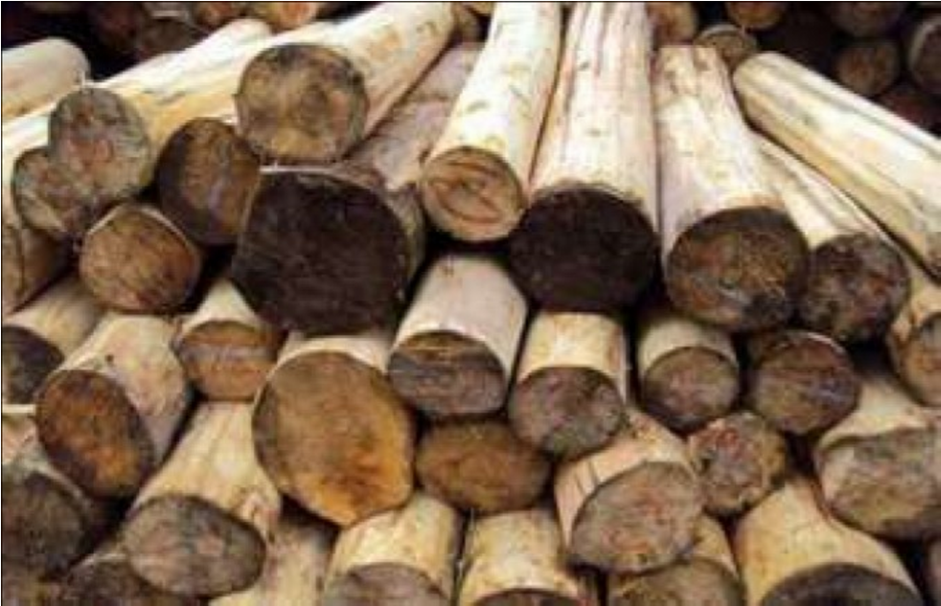

- Diketahui jari – jari suatu lingkaran 10 cm. Berapa selisih luas lingkaran setelah jari – jarinya diperbesar dua kalinya?
- Sebuah lahan berbentuk persegi dengan panjang sisi 20 meter. Pada lahan tersebut akan dibuat kolam renang berbentuk lingkaran dengan jari – jari 10 meter. Sisa lahan (yang tidak terpakai untuk membuat kolam) ditanami rumput. Gambarkan sketsanya. Kemudian hitung luas lahan yang ditanami rumput.
Enam buah lingkaran memiliki ukuran yang sama, dan keenam lingkaran tersebut bersinggungan seperti terlihat pada gambar. Panjang persegi panjang 21 cm. Bagaimana bentuk model matematika yang menyatakan hubungan antara luas persegi panjang, luas daerah lingkaran, dan luas daerah yang diarsir? Selesaikanlah model matematika yang telah kamu buat untuk menentukan luas daerah yang diarsir.
- Sebuah lingkaran berpusat di O (4,3). Titik A (1,3) dan titik C (4,6)terletak pada keliling lingkaran. Sudut ABC adalah sudut keliling lingkaran, besar sudut ABC = 45^{O} dan AC adalah tali busur.
- Bagaimana model matematis utuk menentukan luas tembereng AC pada lingkaran tersebut, apakah luas daerah tembereng dapat dinyatakan oleh AO? Jelaskan!
6. Pak Helmi akan membuat dua buah gambar lingkaran dilapangan. Diantara gambar lingkaran tersebut akan dibuat sebuah jalan sepanjang garis singgung persekutuan dalam kedua gambar lingkaran tersebut dengan panjang 8 m, jika gambar lingkaran pertama mempunyai jari-jari 2 m dan jarak kedua pusat gambar lingkaran tersebut adalah 10 m, maka buatlah model permasalahan di atas agar mudah dipahami (Gunakan skala 1 : 100).

LAMPIRAN A.5
PEDOMAN PENILAIAN TES KOMUNIKASI MATEMATIS
No. Soal | Kunci Jawaban |  | Skor
1. | Diketahui : lingkaran dengan d= 28 cm |  | 1
 | Ditanyakan : keliling dan luas lingkaran lingkaran |  | 1
 | Jawab | :  28  cm  Keliling : K = $π.2r$  = $π.d$  = $\frac{22}{7}.28$  Keliling lingkaran tersebut 88 cm.  $r=\frac{1}{2}.d=14$  Luas : L = $π.r^{2}$  = $\frac{22}{7}.14.14$  = 166 cm²  Luas lingkaran tersebut 616 cm².  Jadi, keliling lingkaran tersebut 88 cm dan luasnya 616 cm² | 3
2. | 1. Diketahui :  Jari-jari lingkaran pertama :  r₁ = 10  Jari-jari lingkaran ke dua (setelah diperbesar 2 kali) :  r₂ = 20 |  | 1
 | L1 = $π.r^{2}$ |  | 4

= 3,14.10.10
= 314
Luas lingkaran pertama adalah 314 cm^{2.}
L2 = $π×r$²
= 3,14 .20.20
= 1.256
Luas lingkaran kedua (setelah diperbesar) adalah 1.256 cm².
L2-L1=1.256-314
= 942
Selisih luas lingkaran pertama dan ke dua adalah 942 cm².
4. | a. Hitung luas persegi panjang  P = 21 cm  Lebar persegi panjang dapat ditentukan dengan cara : l = 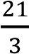 x 2 = 14 cm  L = p x l  L = 21 cm x 14 cm  = 294 cm² | 1
 | b. Hitung luas lingkaran  Untuk menghitung luas lingkaran kita hitung jari-jari lingkaran, dengan cara berikut :  d_{lingkaran} = 21cm/3 = 7  r = ½ x dlingkaran  = ½ x 7 cm  = 3,5 cm  Luas lingkaran = r²  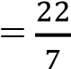 x 3,5 cm x 3,5 cm  = 38,5 cm² | 1
 | c. Hitung luas keenam lingkaran  Untuk menghitung luas keenam lingkaran caranya sebagai berikut :  6 x Llingkaran = 6 x 38,5 cm2  = 231 cm² | 1
 | d. Hitung luas daerah yang diarsir  Luas daerah yang diarsir dapat dihitung dengan cara mengurangi luas persegi panjang dengan luas enak lingkaran.  Luas daerah yang diarsir :  = Lpersegi panjang - Llingkaran  = 294 cm² – 231 cm²  = 63 cm²  Jadi luas daerah yang diarsir adalah 63 cm² | 2
5. | a. Perhatikan gambar diatas  Lingkaran tersebut memiliki sudut keliling lingkaran 45º. jari-jari OA = OC Penyelesaian : | 1
 | Membuat model matematis luas juring QOR  Membuat model matematis luas segitiga QOR a = OA t = OC = OA  L = QOR = ½ x a x t  = ½ x OA x OA  = ½ x OA² | 2
 | Membuat model matematis untuk menentikan luas daerah yang diarsir (tembereng), dapat dinyatakan oleh AO, karena panjang jari-jari lingkaran O adalah AO, tinggi dan alas segitiga AOC adalah AO juga sehingga Luas tembereng adalah sebagai berikut :  L juring QOR – L ∆ QOR 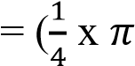 x OA²) 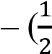 x OA²)  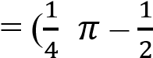) OA² | 2
6. | a. Model matematika yang bisa dibuat.  d² = p² – (r₁ + r₂)²  sehingga penyelesaian masalah tersebut adalah  d² = p² – (r₁ + r₂)²  8² = 10² – (r₁ + 2)²  64 = 100 – (r₁ + 2)²  (r₁ + 2)² = 100 – 64  (r₁ + 2)² = 36 (r₁ + 2)² = 6² r1 + 2 = 6 r₁ = 6 – 2 r₁ = 4  Jadi, kolam Pak Helmi yang kedua memiliki ukuran jarijari 4 m. | 5
Jumlah |  | 30
Nilai Akhir = (skor yang dicapai : skor maksimal) x 100

LAMPIRAN A.6

PEDOMAN WAWANCARA DENGAN GURU

No. | Pertanyaan | Hasil
1. | Bagaimana tanggapan siswa ketika belajar Matematika?
2. | Bagaimana keadaan siswa di kelas jika tidak ditunggui Ibu?
3. | Bagaimana tanggung jawab siswa ketika diberi pekerjaan rumah?
4. | Bagaimana cara Ibu menumbuhkan tanggung jawab siswa?
5. | Sumber belajar apa saja yang Ibu gunakan untuk membantu siswa belajar?
6. | Apakah siswa sering belajar kelompok?
7. | Apakah siswa aktif di kelas?
8. | Bagaimana cara Ibu mengevaluasi hasil belajar siswa?
9. | Pernahkah menggunakan Jurnal Belajar untuk mengevaluasi proses belajar siswa?
10. | Apakah kelebihan dari pembelajaran yang telah dilakukan?
11. | Apakah kekurangan dari pembelajaran yang telah dilakukan?

LAMPIRAN A.7
LEMBAR PENILAIAN INSTRUMEN KOMUNIKASI MATEMATIS

(OLEH AHLI MATERI )

Mata Pelajaran : Matematika Peneliti : Devi Damayanti
Pokok Bahasan : Lingkaran Validator: Tri Sutami
Tanggal Validasi:
Judul Penelitian: “PENGEMBANGAN LEMBAR KERJA PESERTA DIDIK
DENGAN PENDEKATAN MATEMATIKA REALISLIK
UNTUK MENINGKATKAN KOMUNIKASI
MATEMATIS DAN KEMANDIRIAN BELAJAR SISWA DI SMP NEGERI 2 LUBUK PAKAM T.P 2020/2021”
Petunjuk :
- Mohon Bapak/Ibu memberikan tanda checklist (√) pada kolom penilaian sesuai dengan pendapat Bapak/Ibu.
- Setelah memberikan tanda checklist (√) mohon Bapak/Ibu memberikan catatan pada tempat yang telah disediakan.
  - PENILAIAN
No.  Butir Soal | Valid | Tidak  Valid | Catatan
Uraian
1.
2.
3.
4.
5.
6.

  - KOMENTAR UMUM DAN SARAN PERBAIKAN
...............................................................................................................
...............................................................................................................

  - KESIMPULAN
Soal pretest dan postest ini dinyatakan *)
- Layak digunakan tanpa revisi
- Layak digunakan dengan revisi
- Tidak layak digunakan (perlu diganti)
*Berilah tanda checklist (√ ) pada salah satu pilihan
Lubuk Pakam, .............2021
Validator

Tri Sutami S.Pd

LAMPIRAN A.8
LEMBAR OBSERVASI KETERLAKSANAAN PEMBELAJARAN
DENGAN PENDEKATAN MATEMATIKA REALISTIK

(KEGIATAN GURU)
Nama Sekolah | : ....................................................................................
Kelas | : ....................................................................................
Waktu | : ....................................................................................
Pokok Bahasan | : ....................................................................................
Petunjuk:
- Lembar validasi ini diisi oleh observer/pengamat.
- Mohon observer/pengamat memberikan tanggapan pada tempat yang disediakan dengan menggunakan kriteria penilaian:
1= Sangat Kurang 2= Kurang 3= Baik 4= Sangat Baik
- Mohon observer/pengamat memberikan tanda checklist (√)pada kolom penilaian sesuai dengan pendapat observer/pengamat.
- Mohon observer/pengamat memberikan keterangan berupa tanggapan pada tempat yang telah disediakan.

No. | Kegiatan | Keterlaksanaan |  |  |  | Keterangan
 |  | 1 | 2 | 3 | 4
 | A. Kegiatan Pendahuluan
1. | Guru membuka kegiatan pembelajaran dengan memberi salam kepada siswa dan berdoa.
2. | Guru menanyakan kabar, kesiapan siswa, dan kehadiran siswa.
3. | Guru memberikan informasi mengenai topik dan tujuan pembelajaran.
4. | Guru memberikan motivasi kepada siswa terkait dengan materi yang akan dibahas.
5. | Guru memberikan apersepsi.
 | B. Kegiatan Inti
6. | Karakteristik PMR  Penggunaan konteks yang dapat dibayangkan siswa pada setiap awal pembelajaran.
7. | Pembelajaran mengarahkan siswa untuk mengkontruksi model.
8. | Guru memberi kesempatan siswa bekerjasama dan berinteraksi dengan siswa lainnya dan guru.
9. | Guru memfasilitasi siswa untuk mengaitkan berbagai konsep matematika untuk membentuk pengetahuan yang utuh.
10. | Guru memfasilitasi siswa untuk terlibat aktif dalam pembelajaran.
11. | Soal latihan  Guru mengawasi siswa mengerjakan soal latihan
12. | Guru bersama siswa mengoreksi jawaban
 | C. Kegiatan Penutup
13. | Guru memberi penegasan mengenai materi yang sudah dipelajari.
14. | Guru memberikan informasi mengenai kegiatan yang akan dilakukan pada pertemuan berikutnya.
15. | Guru menutup kegiatan pembelajaran dengan berdoa dan salam.

Medan, .............2021
Pengamat

..............................

LAMPIRAN A.9
LEMBAR OBSERVASI KETERLAKSANAAN PEMBELAJARAN
DENGAN PENDEKATAN MATEMATIKA REALISTIK
(KEGIATAN SISWA)
Nama Sekolah | : ....................................................................................
Kelas | : ....................................................................................
Waktu | : ....................................................................................
Pokok Bahasan | : ....................................................................................
Petunjuk:
- Mohon observer/pengamat memberikan tanggapan pada tempat yang disediakan dengan menggunakan kriteria penilaian:
1= Sangat Kurang 2= Kurang 3= Baik 4= Sangat Baik
- Mohon observer/pengamat memberikan tanda checklist (√)pada kolom penilaian sesuai dengan pendapat observer/pengamat.
- Mohon observer/pengamat memberikan keterangan berupa tanggapan pada tempat yang telah disediakan.
No. | Kegiatan | Keterlaksanaan |  |  |  | Keterangan
 |  | 1 | 2 | 3 | 4
 | A. Kegiatan Pendahuluan
1. | Siswa mengawali kegiatan pembelajaran dengan memberi salam kepada siswa dan berdoa.
2. | Siswa memberi informasi mengenai kabar, kesiapan, dan kehadiran.
3. | Siswa memperhatikan penjelasan guru mengenai topik dan tujuan pembelajaran.
4. | Siswa memperhatikan motivasi yang diberikan guru terkait dengan materi yang akan dibahas.
5. | Siswa memperhatikan apersepsi yang diberikan.
 | B. Kegiatan Inti
6. | Karakteristik PMR  Penggunaan konteks yang dapat dibayangkan siswa pada setiap awal pembelajaran.
7. | Pembelajaran mengarahkan siswa untuk mengkontruksi model.
8. | Siswa bekerjasama dan berinteraksi dengan siswa lainnya dan guru.
9. | Siswa mengaitkan berbagai konsep matematika untuk membentuk pengetahuan yang utuh.
10. | Siswa terlibat secara aktif dalam pembelajaran.
11. | Soal latihan  Siswa mengerjakan soal latihan
12. | Siswa bersama guru mengoreksi jawaban
 | C. Kegiatan Penutup
13. | Siswa memperhatikan guru yang memberi penegasan mengenai materi yang sudah dipelajari.
14. | Siswa memperhatikan informasi mengenai kegiatan yang akan dilakukan pada pertemuan berikutnya.
15. | Siswa mengakhiri kegiatan pembelajaran dengan berdoa dan menjawab salam guru.

Medan,................ 2021
Pengamat

.....................................

LAMPIRAN A.10
LEMBAR ANGKET RESPON SISWA TERHADAP LKPD

DENGAN PENDEKATAN MATEMATIKA REALISTIK
Petunjuk Pengisian:
- Mulailah dengan berdoa!
- Bacalah baik-baik setiap butir pernyataan dan berilah tanda cek (√) pada kolom yang sesuai dengan pilihan jawaban Anda! Adapun keterangan skala penilaian adalah sebagai berikut:
SS : sangat sesuai
S : sesuai
TS : tidak sesuai
STS : sangat tidak sesuai
- Isilah angket ini sampai selesai. Jika ada kritik dan saran terhadap cara belajar matematika di kelas, silahkan tuliskan di tempat yang telah disediakan!
- Pengisian angket ini tidak akan mempengaruhi prestasi atau nilai Anda.
NO | PERNYATAAN | JAWABAN
 |  | SS | S | TS | STS
1 | Tampilan atau gambar LKPD membuat saya senang dalam mempelajari materi.
2 | Kegiatan yang ada pada LKPD membuat saya mudah memahami materi.
3 | Tampilan atau gambar LKPD matematika membosankan.
4 | Saya senang pembelajaran matematika dengan cara berkelompok.
5 | Saya lebih paham jika rumus matematika
 | diperoleh dengan cara menemukan sendiri.
6 | Pembelajaran seperti ini terlalu berbelit-belit sehingga membuat saya bingung memahami materi.
7 | Pembelajaran matematika seperti ini lebih menyenangkan.
8 | Proses pembelajaran seperti ini membuat saya lebih mudah memahami materi.
9 | Saya malas berinteraksi dengan teman saat diskusi kelompok.
10 | Pembelajaran matematika seperti ini membuat saya malas menyimak materi yang sedang dipelajari.
11 | Kegiatan yang ada dalam LKPD membuat saya mudah memahami materi.
12 | Dengan pembelajaran seperti ini membuat saya mudah mengungkapkan gagasan atau pendapat.
13 | Perintah dalam LKPD membuat saya bingung.
14 | Saya lebih suka kegiatan pembelajaran seperti biasanya.

KRITIK DAN SARAN UNTUK LEMBAR KERJA PESERTA DIDIK
...............................................................................................................
...............................................................................................................

Lubuk Pakam,.........2021
Siswa

...............................

LAMPIRAN A.11

LEMBAR ANGKET KEMANDIRIAN BELAJAR SISWA

DENGAN PENDEKATAN MATEMATIKA REALISTIK
Petunjuk Pengisian:
- Mulailah dengan berdoa!
- Bacalah baik-baik setiap butir pernyataan dan berilah tanda cek (√) pada kolom yang sesuai dengan pilihan jawaban Anda! Adapun keterangan skala penilaian adalah sebagai berikut:
SS : sangat sesuai
S : sesuai
TS : tidak sesuai
STS : sangat tidak sesuai
- Isilah angket ini sampai selesai. Jika ada kritik dan saran terhadap cara belajar matematika di kelas, silahkan tuliskan di tempat yang telah disediakan!
- Pengisian angket ini tidak akan mempengaruhi prestasi atau nilai Anda.
NO | PERNYATAAN | JAWABAN
 |  | SS | S | TS | STS
1 | Ketika tes matematika saya selalu mengerjakan sendiri tanpa bertanya.
2 | Saya merasa kurang yakin dalam mengerjakan tes matematika jika tidak bertanya kepada orang lain.
3 | Saya berani menunjukkan kemampuan yang dimiliki orang banyak.
4 | Apabila disuruh mengerjakan soal matematika yang sulit saya selalu meminta bantuan orang lain.
5 | Saya memelajari terlebih dahulu materi pelajaran matematika yang akan dipelajari dikelas.
6 | Saya tetap mau mengerjakan tugas matematika yang sulit dan belum pernah saya kerjakan.
7 | Saya langsung meminta bantuan pada orang lain ketika mendapati soal yang sulit.
8 | Saya tidak pernah mencari buku referensi matematika yang akan dipelajari dikelas.
9 | Apapun kesulitan dalam belajar matematika sayamencoba menyelesaikannya sendiri tanpa orang lain.
10 | Saat saya belajar dikelas, saya malas mengerjakan soal-soal jika tidak disuruh oleh guru.
KRITIK DAN SARAN UNTUK LEMBAR KERJA PESERTA DIDIK
...............................................................................................................
...............................................................................................................

Lubuk Pakam,.........2021
Siswa

...............................

LAMPIRAN B

PETA KEBUTUHAN LKPD
Mata pelajaran | : Matematika
Jenjang | : Sekolah Menengah Pertama
Kelas | : VIII
Semester | : II

4.7 Menyelesaikan masalah yang berkaitan dengan sudut pusat, sudut keliling, panjang busur, dan luas juring lingkaran, serta hubungannya.
3.7 Menjelaskan sudut pusat, sudut keliling, panjang busur, dan luas juring lingkaran, serta hubungannya.

Menemukan hubungan antar sudut-sudut keliling yang menghadap busur yang sama
Menemukan hubungan sudut yang saling berhadapan pada segiempat tali busur
Menemukan hubungan antara sudut pusat dengan sudut keliling yang menghadap busur yang sama
Menuliskan ciri-ciri unsur-unsur lingkaran
Mendefinisikan lingkaran dan unsur-unsur lingkaran
Mengidentifikasi benda-benda disekitar yang berbentuk lingkaran
Menentukan hubungan sudut pusat dengan luas juring
Menentukan hubungan sudut pusat dengan panjang busur
Menentukan luas lingkaran
Menentukan Keliling Lingkaran
Menaksir nilai Phi
Hubungan antara sudut pusat dengan panjang busur dan luas juring
Keliling dan Luas Lingkaran
Hubungan antara Sudut Pusat dengan Sudut Lingkaran
Unsur-unsur Lingkaran dan Hubungan antar Unsur Lingkaran

HASIL ANALISIS LEMBAR PENILAIAN LKPD DENGAN PENDEKATAN MATEMATIKA REALISTIK
(OLEH AHLI MATERI)
- Tabulasi Data

 |  |  |  |  |  |  |  | Aspek
 |  |  | Kelayakan Isi |  |  |  |  | Kesesuaian Penyajian dengan  Pendekatan Pembelajaran |  |  |  |  |  |  |  | Kesesuaian dengan Syarat  Didaktis
Butir |  | 1 | 2 | 3 | 4 | 5 | 6 | 7 | 8 | 9 | 10 | 11 | 12 | 13 | 14 | 15 | 16 | 17 | 18 | 19 | 20
Ahli  Materi  1 | Skor | 4 | 4 | 4 | 3 | 3 | 4 | 4 | 4 | 3 | 4 | 4 | 4 | 4 | 4 | 4 | 4 | 4 | 3 | 4 | 3
 | Jumlah |  | 22 |  |  |  |  | 31 |  |  |  |  |  |  |  | 2 2
Ahli  Materi  2 | Skor | 4 | 4 | 4 | 3 | 4 | 4 | 4 | 4 | 4 | 4 | 3 | 4 | 4 | 4 | 4 | 3 | 3 | 3 | 4 | 4
 | Jumlah |  | 23 |  |  |  |  | 31 |  |  |  |  |  |  |  | 21
Skor per Aspek |  |  | 3,75 |  |  |  |  | 3,88 |  |  |  |  |  |  |  | 3,6
Skor Akhir |  |  |  |  |  |  |  | 3,75

- Perhitungan per Aspek
a. Aspek Kelayakan Isi
- Skor Ahli Materi 1
$\overline{x}$₁ = $\frac{\sum{x}}{n}$
= $\frac{22}{6}$
= $3,67$
- Skor Ahli Materi 2
$\overline{x}$₁ = $\frac{\sum{x}}{n}$
= $\frac{23}{6}$
= $3,83$

- Skor Total

$\overline{x}$_{total} = $\frac{\overline{x}1+ \overline{x}2}{2}$

= $\frac{3,67+3,83}{2}$
= $\frac{7,497}{2}$
= 3,75

- Konversi Nilai
Skor tertinggi (ideal) | = 4
Skor terendah | = 1
Jumlah Kelas | = 4
Jarak interval = $\frac{skor tertinggi \left(ideal\right)-Skor terendah}{jumlah kelas}=\frac{4-1}{4}=0,75$

Tabel Konversi Nilai
No | Rerata Skor | Kriteria
1 | $$\overline{x}>3,25$$ | Sangat Baik
2 | $$2,5<\overline{x} ≤3,25$$ | Baik
3 | $$1,75<\overline{x}≤2,5$$ | Kurang Baik
4 | $$\overline{x}≤1,75$$ | Tidak Baik

Diperoleh skor akhir pada aspek kelayakan isi $\overline{x}$ = 3,75 dengan kriteria SANGAT BAIK.
b. Aspek Kesesuaian Penyajian dengan Pendekatan Pembelajaran
- Skor Ahli Materi 1
$\overline{x}$₁ = $\frac{\sum{x}}{n}$
= $\frac{31}{8}$
= $3,88$

- Skor Ahli Materi 2
$\overline{x}$₁ = $\frac{\sum{x}}{n}$
= $\frac{31}{8}$
= $3,88$

- Skor Total
- $\overline{x}$_{total} = $\frac{\overline{x}1+ \overline{x}2}{2}$

= $\frac{3,88+3,88}{2}$
= $\frac{7,76}{2}$
= 3,88

- Konversi Nilai
Skor tertinggi (ideal) | = 4
Skor terendah | = 1
Jumlah Kelas | = 4

Jarak interval = $\frac{skor tertinggi \left(ideal\right)-Skor terendah}{jumlah kelas}=\frac{4-1}{4}=0,75$
Tabel Konversi Nilai
No | Rerata Skor | Kriteria
1 | $$\overline{x}>3,25$$ | Sangat Baik
2 | $$2,5<\overline{x} ≤3,25$$ | Baik
3 | $$1,75<\overline{x}≤2,5$$ | Kurang Baik
4 | $$\overline{x}≤1,75$$ | Tidak Baik

Diperoleh skor akhir pada aspek kesesuaian penyajian dengan pendekatan pembelajaran $\overline{x}=3,88$ dengan kriteria SANGAT BAIK.
c. Aspek Kesesuaian dengan Syarat Didaktis
- Skor Ahli Materi 1
$\overline{x}$₁ = $\frac{\sum{x}}{n}$
= $\frac{22}{6}$
= $3,67$
- Skor Ahli Materi 2
$\overline{x}$₁ = $\frac{\sum{x}}{n}$
= $\frac{21}{6}$
= $3,5$
- Skor Total
- $\overline{x}$_{total} = $\frac{\overline{x}1+ \overline{x}2}{2}$

= $\frac{3,67+3,5}{2}$
= $\frac{7,17}{2}$
= 3,59

- Konversi Nilai
Skor tertinggi (ideal) | = 4
Skor terendah | = 1
Jumlah Kelas | = 4
Jarak interval =$\frac{skor tertinggi \left(ideal\right)-Skor terendah}{jumlah kelas}=\frac{4-1}{4}=0,75$
Tabel Konversi Nilai
No | Rerata Skor | Kriteria
1 | $$\overline{x}>3,25$$ | Sangat Baik
2 | $$2,5<\overline{x} ≤3,25$$ | Baik
3 | $$1,75<\overline{x}≤2,5$$ | Kurang Baik
4 | $$\overline{x}≤1,75$$ | Tidak Baik

Diperoleh skor akhir pada aspek kesesuaian dengan syarat didaktis $\overline{x}=3,59$ dengan kriteria SANGAT BAIK.

- Perhitungan Keseluruhan
$\overline{x}$_{akhir} = $\frac{\sum{x_{1}+\sum{x_{2}}}}{n_{1}+n_{2}}$

= $\frac{\left(22+31+22\right)+\left(23+31+21\right)}{20+20}$
=$\frac{150}{40}$
= 3,75

Diperoleh skor akhir penilaian LKPD sesuai aspek materi $\overline{x}$ = 3,75 dengan kriteria SANGAT BAIK.

HASIL ANALISIS LEMBAR PENILAIAN LKPD DENGAN PENDEKATAN
PMR PADA MATERI LINGKARAN UNTUK SISWA KELAS VIII SMP
(OLEH AHLI MEDIA)
- Tabulasi Data
 |  |  |  |  |  | Aspek
 | Kesesuaian dengan  Syarat Konstruksi  (Kebahasaan) |  |  |  |  | Kesesuaian dengan Syarat Teknis (Kegrafikan)
Butir | 1 | 2 | 3 | 4 | 5 | 6 | 7 | 8 | 9 | 10 | 11 | 12
Skor | 3 | 3 | 3 | 3 | 3 | 3 | 3 | 4 | 2 | 3 | 2 | 4
Jumlah | 15 |  |  |  |  | 16
Skor per Aspek | 3 |  |  |  |  | 2,57
Skor Akhir |  |  |  |  |  | 2,75

- Perhitungan per Aspek
- Aspek Kesesuaian dengan Syarat Konstruksi (Kebahasaan)
= $\overline{x}=\frac{\sum{x}}{n}$
= $\frac{15}{5}$
= $3$
Konversi Nilai
Skor tertinggi (ideal) | = 4
Skor terendah | = 1
Jumlah Kelas | = 4
Jarak interval =$\frac{skor tertinggi \left(ideal\right)-Skor terendah}{jumlah kelas}=\frac{4-1}{4}=0,75$

Tabel Konversi Nilai
No | Rerata Skor | Kriteria
1 | $$\overline{x}>3,25$$ | Sangat Baik
2 | $$2,5<\overline{x} ≤3,25$$ | Baik
3 | $$1,75<\overline{x}≤2,5$$ | Kurang Baik
4 | $$\overline{x}≤1,75$$ | Tidak Baik

Diperoleh skor akhir pada aspek kesesuaian dengan syarat kontruksi (kebahasaan)
$\overline{x}=3$ dengan kriteria BAIK.
- Aspek Kesesuaian dengan Syarat Teknis (Kegrafikan)
=$\overline{x}=\frac{\sum{x}}{n}$
= $\frac{18}{7}$
= $2,57$
Konversi Nilai
Skor tertinggi (ideal) | = 4
Skor terendah | = 1
Jumlah Kelas | = 4
Jarak interval =$\frac{skor tertinggi \left(ideal\right)-Skor terendah}{jumlah kelas}=\frac{4-1}{4}=0,75$
Tabel Konversi Nilai
No | Rerata Skor | Kriteria
1 | $$\overline{x}>3,25$$ | Sangat Baik
2 | $$2,5<\overline{x} ≤3,25$$ | Baik
3 | $$1,75<\overline{x}≤2,5$$ | Kurang Baik
4 | $$\overline{x}≤1,75$$ | Tidak Baik

Diperoleh skor akhir pada aspek kesesuaian dengan syarat teknis (kegrafikan)
$\overline{x}=2,57$ dengan kriteria BAIK.

- Perhitungan Aspek
$\overline{x}$_{akhir} = $\frac{\sum{x}}{n}$
= $\frac{15+18}{12}$
=$2,75$
Diperoleh skor akhir penilaian LKPD sesuai aspek media $\overline{x}=2,75$ dengan kriteria BAIK.

HASIL ANALISIS LEMBAR PENILAIAN LKPD DENGANPENDEKATAN MATEMATIKA REALISTIK UNTUK SISWA KELAS VIII SMP
(OLEH AHLI MATERI DAN MEDIA)
 | Ahli Materi | Ahli Media
Jumlah Skor | 150 | 33
Jumlah Butir | 40 | 12
Skor Akhir | 3,62

$\overline{x}$_{akhir} = $\frac{\sum{x_{materi}+\sum{x_{media}}}}{n_{materi}+n_{media}}$
= $\frac{150+33}{40+12}$
= $\frac{183}{52}$
= 3,5
Konversi Nilai
Skor tertinggi (ideal) | = 4
Skor terendah | = 1
Jumlah Kelas | = 4
Jarak interval =$\frac{skor tertinggi \left(ideal\right)-Skor terendah}{jumlah kelas}=\frac{4-1}{4}=0,75$

Tabel Konversi Nilai
No | Rerata Skor | Kriteria
1 | $$\overline{x}>3,25$$ | Sangat Baik
2 | $$2,5<\overline{x} ≤3,25$$ | Baik
3 | $$1,75<\overline{x}≤2,5$$ | Kurang Baik
4 | $$\overline{x}≤1,75$$ | Tidak Baik

Diperoleh skor akhir penilaian LKPD $\overline{x}=3,5$ dengan kriteria SANGAT BAIK.

HASIL ANALISIS LEMBAR OBSERVASI KETERLAKSANAAN PEMBELAJARAN DENGAN
PENDEKATAN MATEMATIKA REALISTIK
(KEGIATAN GURU)
- Tabulasi Data
 |  |  |  |  |  |  |  | Butir Penilaian |  |  |  |  |  |  |  |  | Jumlah
 |  | Kegiatan Pendahuluan |  |  |  |  |  | Kegiatan Inti |  |  |  |  |  | Kegiatan Penutup
Butir |  | 1 | 2 | 3 | 4 | 5 | 6 | 7 | 8 | 9 | 10 | 11 | 12 | 13 | 14 | 15
Skor observer pertemuan ke | I | 4 | 4 | 4 | 4 | 4 | 4 | 3 | 4 | 4 | 4 | 4 | 3 | 4 | 4 | 4 | 58
 | II | 4 | 4 | 4 | 4 | 4 | 3 | 4 | 4 | 4 | 3 | 4 | 4 | 3 | 4 | 4 | 57
 | III | 4 | 3 | 4 | 4 | 4 | 4 | 4 | 4 | 4 | 4 | 4 | 3 | 4 | 4 | 4 | 58
 | IV | 4 | 4 | 4 | 4 | 4 | 4 | 4 | 4 | 3 | 4 | 3 | 3 | 4 | 4 | 4 | 57
Jumlah |  | 16 | 15 | 16 | 16 | 16 | 15 | 15 | 16 | 15 | 15 | 15 | 13 | 15 | 16 | 16 | 230
Skor per Kegiatan |  | 3,95 |  |  |  |  |  | 3,71 |  |  |  |  |  | 3,92
Skor Akhir |  |  |  |  |  |  |  | 3,83

- Perhitungan per Kegiatan
- Kegiatan Pendahuluan
=$\overline{x}=\frac{\sum{x}}{n}$
= $\frac{16+15+16+16+16}{20}$
= $3,95$

Konversi Nilai
Skor tertinggi (ideal) | = 4
Skor terendah | = 1
Jumlah Kelas | = 4
Jarak interval =$\frac{skor tertinggi \left(ideal\right)-Skor terendah}{jumlah kelas}=\frac{4-1}{4}=0,75$

Tabel Konversi Nilai
No | Rerata Skor | Kriteria
1 | $$\overline{x}>3,25$$ | Sangat Baik
2 | $$2,5<\overline{x} ≤3,25$$ | Baik
3 | $$1,75<\overline{x}≤2,5$$ | Kurang Baik
4 | $$\overline{x}≤1,75$$ | Tidak Baik

Diperoleh skor akhir pada kegiatan pendahuluan $\overline{x}=3,95$ dengan kriteria SANGAT BAIK.
- Kegiatan Inti

=$\overline{x}=\frac{\sum{x}}{n}$
= $\frac{15+15+16+15+15+15+13}{28}$
= $3,71$

Konversi Nilai
Skor tertinggi (ideal) | = 4
Skor terendah | = 1
Jumlah Kelas | = 4
Jarak interval =$\frac{skor tertinggi \left(ideal\right)-Skor terendah}{jumlah kelas}=\frac{4-1}{4}=0,75$

Tabel Konversi Nilai
No | Rerata Skor | Kriteria
1 | $$\overline{x}>3,25$$ | Sangat Baik
2 | $$2,5<\overline{x} ≤3,25$$ | Baik
3 | $$1,75<\overline{x}≤2,5$$ | Kurang Baik
4 | $$\overline{x}≤1,75$$ | Tidak Baik

Diperoleh skor akhir pada kegiatan inti $\overline{x}=3,71$ dengan kriteria SANGAT BAIK.
- Kegiatan Penutup
=$\overline{x}=\frac{\sum{x}}{n}$
= $\frac{15+16+16}{12}$
= $3,92$

Konversi Nilai
Skor tertinggi (ideal) | = 4
Skor terendah | = 1
Jumlah Kelas | = 4
Jarak interval =$\frac{skor tertinggi \left(ideal\right)-Skor terendah}{jumlah kelas}=\frac{4-1}{4}=0,75$

Tabel Konversi Nilai
No | Rerata Skor | Kriteria
1 | $$\overline{x}>3,25$$ | Sangat Baik
2 | $$2,5<\overline{x} ≤3,25$$ | Baik
3 | $$1,75<\overline{x}≤2,5$$ | Kurang Baik
4 | $$\overline{x}≤1,75$$ | Tidak Baik

Diperoleh skor akhir pada kegiatan penutup $\overline{x}=3,92$ dengan kriteria SANGAT BAIK.

- Perhitungan Keseluruhan

 | Kegiatan Pendahuluan | Kegiatan  Inti | Kegiatan Penutup | Jumlah
Pertemuan I | 20 | 26 | 12 | 58
Pertemuan II | 20 | 26 | 11 | 57
Pertemuan III | 19 | 27 | 12 | 58
Pertemuan IV | 20 | 25 | 12 | 57
Jumlah | 79 | 104 | 47 | 230

=$\overline{x}=\frac{\sum{x}}{n}$
= $\frac{230}{60}$
= $3,83$

Konversi Nilai
Skor tertinggi (ideal) | = 4
Skor terendah | = 1
Jumlah Kelas | = 4
Jarak interval =$\frac{skor tertinggi \left(ideal\right)-Skor terendah}{jumlah kelas}=\frac{4-1}{4}=0,75$
Tabel Konversi Nilai
No | Rerata Skor | Kriteria
1 | $$\overline{x}>3,25$$ | Sangat Baik
2 | $$2,5<\overline{x} ≤3,25$$ | Baik
3 | $$1,75<\overline{x}≤2,5$$ | Kurang Baik
4 | $$\overline{x}≤1,75$$ | Tidak Baik

Diperoleh skor akhir keterlaksanaan kegiatan guru $\overline{x}=3,83$ dengan kriteria SANGAT BAIK.

HASIL ANALISIS LEMBAR OBSERVASI KETERLAKSANAAN PEMBELAJARAN
DENGAN PENDEKATAN MATEMATIKA REALISTIK
(KEGIATAN SISWA)
- Tabulasi Data
 |  |  |  |  |  |  |  | Butir Penilaian |  |  |  |  |  |  |  |  | Jumlah
 |  | Kegiatan Pendahuluan |  |  |  |  |  | Kegiatan Inti |  |  |  |  |  | Kegiatan Penutup
Butir |  | 1 | 2 | 3 | 4 | 5 | 6 | 7 | 8 | 9 | 10 | 11 | 12 | 13 | 14 | 15
Skor observer pertemuan ke | I | 4 | 4 | 4 | 4 | 4 | 4 | 4 | 4 | 3 | 4 | 3 | 4 | 4 | 4 | 4 | 58
 | II | 4 | 4 | 4 | 4 | 4 | 4 | 3 | 3 | 4 | 4 | 3 | 4 | 4 | 4 | 4 | 57
 | III | 4 | 3 | 4 | 4 | 4 | 4 | 3 | 4 | 3 | 3 | 4 | 4 | 4 | 4 | 4 | 56
 | IV | 4 | 4 | 4 | 4 | 4 | 4 | 3 | 3 | 4 | 3 | 4 | 4 | 4 | 4 | 4 | 57
Jumlah |  | 16 | 15 | 16 | 16 | 16 | 16 | 13 | 14 | 14 | 14 | 14 | 16 | 16 | 16 | 16 | 228
Skor per Kegiatan |  | 3,95 |  |  |  |  |  | 3,61 |  |  |  |  |  | 4
Skor Akhir |  |  |  |  |  |  |  | 3,8

- Perhitungan per Kegiatan
- Kegiatan Pendahuluan
=$\overline{x}=\frac{\sum{x}}{n}$
= $\frac{16+15+16+16+16}{20}$
= $3,95$

Konversi Nilai
Skor tertinggi (ideal) | = 4
Skor terendah | = 1
Jumlah Kelas | = 4
Jarak interval =$\frac{skor tertinggi \left(ideal\right)-Skor terendah}{jumlah kelas}=\frac{4-1}{4}=0,75$
Tabel Konversi Nilai
No | Rerata Skor | Kriteria
1 | $$\overline{x}>3,25$$ | Sangat Baik
2 | $$2,5<\overline{x} ≤3,25$$ | Baik
3 | $$1,75<\overline{x}≤2,5$$ | Kurang Baik
4 | $$\overline{x}≤1,75$$ | Tidak Baik

Diperoleh skor akhir pada kegiatan pendahuluan $\overline{x}=3,95$ dengan kriteria SANGAT BAIK.
b. Kegiatan Inti
=$\overline{x}=\frac{\sum{x}}{n}$
= $\frac{16+13+14+14+14+14+16}{28}$
= $3,61$

Konversi Nilai
Skor tertinggi (ideal) | = 4
Skor terendah | = 1
Jumlah Kelas | = 4
Jarak interval =$\frac{skor tertinggi \left(ideal\right)-Skor terendah}{jumlah kelas}=\frac{4-1}{4}=0,75$
Tabel Konversi Nilai
No | Rerata Skor | Kriteria
1 | $$\overline{x}>3,25$$ | Sangat Baik
2 | $$2,5<\overline{x} ≤3,25$$ | Baik
3 | $$1,75<\overline{x}≤2,5$$ | Kurang Baik
4 | $$\overline{x}≤1,75$$ | Tidak Baik

Diperoleh skor akhir pada kegiatan inti $\overline{x}=3,61$ dengan kriteria SANGAT BAIK.
c. Kegiatan Penutup
=$\overline{x}=\frac{\sum{x}}{n}$
= $\frac{16+16+16}{12}$
= $4$

Konversi Nilai
Skor tertinggi (ideal) | = 4
Skor terendah | = 1
Jumlah Kelas | = 4
Jarak interval =$\frac{skor tertinggi \left(ideal\right)-Skor terendah}{jumlah kelas}=\frac{4-1}{4}=0,75$

Tabel Konversi Nilai
No | Rerata Skor | Kriteria
1 | $$\overline{x}>3,25$$ | Sangat Baik
2 | $$2,5<\overline{x} ≤3,25$$ | Baik
3 | $$1,75<\overline{x}≤2,5$$ | Kurang Baik
4 | $$\overline{x}≤1,75$$ | Tidak Baik

Diperoleh skor akhir pada kegiatan penutup $\overline{x}=4$dengan kriteria SANGAT BAIK.
- Perhitungan Keseluruhan
 | Kegiatan Pendahuluan | Kegiatan  Inti | Kegiatan Penutup | Jumlah
Pertemuan I | 20 | 26 | 12 | 58
Pertemuan II | 20 | 25 | 12 | 57
Pertemuan III | 19 | 25 | 12 | 56
Pertemuan IV | 20 | 25 | 12 | 57
Jumlah | 79 | 101 | 48 | 228

=$\overline{x}=\frac{\sum{x}}{n}$
= $\frac{228}{60}$
= $3,8$
Konversi Nilai
Skor tertinggi (ideal) | = 4
Skor terendah | = 1
Jumlah Kelas | = 4
Jarak interval =$\frac{skor tertinggi \left(ideal\right)-Skor terendah}{jumlah kelas}=\frac{4-1}{4}=0,75$

Tabel Konversi Nilai
No | Rerata Skor | Kriteria
1 | $$\overline{x}>3,25$$ | Sangat Baik
2 | $$2,5<\overline{x} ≤3,25$$ | Baik
3 | $$1,75<\overline{x}≤2,5$$ | Kurang Baik
4 | $$\overline{x}≤1,75$$ | Tidak Baik

Diperoleh skor akhir keterlaksanaan kegiatan siswa $\overline{x}=3,8$dengan kriteria SANGAT BAIK.

HASIL ANALISIS LEMBAR OBSERVASI KETERLAKSANAAN PEMBELAJARAN DENGAN PENDEKATAN MATEMATIKA REALISTIK
(KEGIATAN GURU DAN SISWA)
 | Kegiatan Pendahuluan | Kegiatan Inti | Kegiatan Penutup | Jumlah
Skor  Kegiatan  Guru | 79 | 104 | 47 | 230
Skor  Kegiatan  Siswa | 79 | 101 | 48 | 228
Jumlah | 158 | 205 | 95 | 458
Rata-rata | 3,95 | 3,66 | 3,96 | 3,82

1. Perhitungan per Kegiatan
- Kegiatan Pendahuluan
= $\overline{x}$_{akhir} = $\frac{\overline{x}guru+\overline{x}siswa}{2×4×n}$
= $\frac{79+79}{2×4×5}$
= $\frac{158}{40}$
= 3,95

Konversi Nilai
Skor tertinggi (ideal) | = 4
Skor terendah | = 1
Jumlah Kelas | = 4
Jarak interval =$\frac{skor tertinggi \left(ideal\right)-Skor terendah}{jumlah kelas}=\frac{4-1}{4}=0,75$

Tabel Konversi Nilai
No | Rerata Skor | Kriteria
1 | $$\overline{x}>3,25$$ | Sangat Baik
2 | $$2,5<\overline{x} ≤3,25$$ | Baik
3 | $$1,75<\overline{x}≤2,5$$ | Kurang Baik
4 | $$\overline{x}≤1,75$$ | Tidak Baik

Diperoleh skor akhir pada kegiatan pendahuluan $\overline{x}=3,95$dengan kriteria SANGAT BAIK.
- Kegiatan Inti
= $\overline{x}$_{akhir} = $\frac{\overline{x}guru+\overline{x}siswa}{2×4×n}$
= $\frac{104+101}{2×4×7}$
= $\frac{205}{56}$
= 3,66

Konversi Nilai
Skor tertinggi (ideal) | = 4
Skor terendah | = 1
Jumlah Kelas | = 4
Jarak interval =$\frac{skor tertinggi \left(ideal\right)-Skor terendah}{jumlah kelas}=\frac{4-1}{4}=0,7$
Tabel Konversi Nilai
No | Rerata Skor | Kriteria
1 | $$\overline{x}>3,25$$ | Sangat Baik
2 | $$2,5<\overline{x} ≤3,25$$ | Baik
3 | $$1,75<\overline{x}≤2,5$$ | Kurang Baik
4 | $$\overline{x}≤1,75$$ | Tidak Baik

Diperoleh skor akhir pada kegiatan inti $\overline{x}=3,66$dengan kriteria SANGAT BAIK.
- Kegiatan Penutup
= $\overline{x}$_{akhir} = $\frac{\overline{x}guru+\overline{x}siswa}{2×4×n}$
= $\frac{47+48}{2×4×3}$
= $\frac{95}{24}$
= 3,96

Konversi Nilai
Skor tertinggi (ideal) | = 4
Skor terendah | = 1
Jumlah Kelas | = 4
Jarak interval =$\frac{skor tertinggi \left(ideal\right)-Skor terendah}{jumlah kelas}=\frac{4-1}{4}=0,75$

Tabel Konversi Nilai
No | Rerata Skor | Kriteria
1 | $$\overline{x}>3,25$$ | Sangat Baik
2 | $$2,5<\overline{x} ≤3,25$$ | Baik
3 | $$1,75<\overline{x}≤2,5$$ | Kurang Baik
4 | $$\overline{x}≤1,75$$ | Tidak Baik

Diperoleh skor akhir pada kegiatan penutup $\overline{x}=3,96$dengan kriteria SANGAT BAIK.
- Perhitungan Keseluruhan
= $\overline{x}$_{total} = $\frac{\sum{x_{1}+\sum{x_{2}+\sum{x_{3}}}}}{2×4×(n_{1}+n_{2}+n_{3)}}$
= $\frac{\left(79+79\right)+\left(104+101\right)+(47+48)}{2×4×(5+7+3)}$
= $\frac{458}{120}$
= 3.82

Konversi Nilai
Skor tertinggi (ideal) | = 4
Skor terendah | = 1
Jumlah Kelas | = 4
Jarak interval =$\frac{skor tertinggi \left(ideal\right)-Skor terendah}{jumlah kelas}=\frac{4-1}{4}=0,75$

Tabel Konversi Nilai
No | Rerata Skor | Kriteria
1 | $$\overline{x}>3,25$$ | Sangat Baik
2 | $$2,5<\overline{x} ≤3,25$$ | Baik
3 | $$1,75<\overline{x}≤2,5$$ | Kurang Baik
4 | $$\overline{x}≤1,75$$ | Tidak Baik

Diperoleh skor akhir pada observasi keterlaksanaan pembelajaran (kegiatan guru dn siswa) $\overline{x}=3,82$dengan kriteria SANGAT BAIK.

HASIL ANALISIS TES KOMUNIKASI MATEMATIS

- Tabulasi Data

No Absen Siswa | Skor |  |  |  |  |  | Nilai | Ketuntasan | Kriteria
 | Indikator Komunikasi Matematis
 | 1 | 2 | 1 | 3 | 3 | 2
1 | 3 | 4 | 5 | 5 | 5 | 4 | 81 | Tuntas | Baik
2 | 3 | 4 | 3 | 5 | 5 | 3 | 71 | Tuntas | Baik
3 | 4 | 2 | 5 | 3 | 5 | 5 | 75 | Tuntas | Baik
4 | 3 | 4 | 3 | 2 | 5 | 3 | 62 | Tidak tuntas | Cukup
5 | 3 | 3 | 1 | 3 | 2 | 5 | 53 | Tidak tuntas | Cukup
6 | 4 | 5 | 4 | 3 | 2 | 2 | 58 | Tidak tuntas | Cukup
7 | 2 | 5 | 5 | 4 | 5 | 4 | 79 | Tuntas | Baik
8 | 1 | 3 | 4 | 3 | 3 | 5 | 58 | Tidak tuntas | Baik
9 | 2 | 5 | 3 | 4 | 4 | 5 | 71 | Tuntas | Baik
10 | 3 | 2 | 5 | 2 | 2 | 3 | 51 | Tidak tuntas | Cukup
11 | 2 | 5 | 2 | 4 | 5 | 5 | 71 | Tuntas | Baik
12 | 3 | 4 | 5 | 3 | 4 | 4 | 71 | Tuntas | Baik
13 | 4 | 5 | 4 | 5 | 4 | 5 | 85 | Tuntas | Baik
14 | 4 | 5 | 5 | 4 | 5 | 5 | 88 | Tuntas | Sangat Baik
15 | 3 | 5 | 2 | 5 | 4 | 5 | 75 | Tuntas | Baik
16 | 4 | 5 | 5 | 5 | 2 | 5 | 81 | Tuntas | Baik
17 | 2 | 5 | 2 | 5 | 4 | 4 | 68 | Tuntas | Baik
18 | 4 | 3 | 2 | 4 | 3 | 3 | 58 | Tidak tuntas | Baik
19 | 5 | 4 | 5 | 4 | 5 | 5 | 88 | Tuntas | Sangat Baik
20 | 4 | 4 | 2 | 2 | 3 | 5 | 61 | Tidak tuntas | Cukup
21 | 4 | 5 | 4 | 3 | 5 | 4 | 75 | Tuntas | Baik
22 | 5 | 4 | 4 | 4 | 2 | 5 | 75 | Tuntas | Baik
23 | 5 | 5 | 3 | 5 | 5 | 5 | 88 | Tuntas | Baik
24 | 5 | 5 | 3 | 4 | 5 | 4 | 86 | Tuntas | SangatBaik
25 | 5 | 5 | 4 | 3 | 5 | 3 | 81 | Tuntas | Baik
26 | 3 | 5 | 5 | 4 | 5 | 5 | 78 | Tuntas | Baik
27 | 4 | 5 | 4 | 3 | 4 | 5 | 84 | Tuntas | Baik
28 | 5 | 4 | 5 | 4 | 5 | 4 | 78 | Tuntas | Baik
29 | 5 | 3 | 4 | 5 | 5 | 5 | 84 | Tuntas | Baik
30 | 4 | 5 | 2 | 4 | 4 | 5 | 84 | Tuntas | Baik
31 | 5 | 2 | 4 | 5 | 4 | 4 | 75 | Tuntas | Baik
32 | 5 | 3 | 5 | 4 | 5 | 5 | 84 | Tuntas | Baik
Jumlah | 145 | 144 | 122 | 118 | 130 | 125 | 2.458
Rata-  rata | 4,5 | 4,5 | 3,8 | 3,7 | 4 | 3,9 | 76,81

- Perhitungan Persentase Ketuntasan Belajar Klasikal

Jumlah seluruh siswa | = 32
Banyak siswa yang mengikuti tes | = 32
Banyak siswa yang tuntas | = 25
Banyak siswa yang tidak tuntas | = 7
= $p= \frac{banyak siswa yang tuntas}{banyak siswa yang mengikuti tes}×100\%$
= $\frac{25}{32}$ $×100\%$
= 78,13 %
Tabel Kriteria Ketuntasan Belajar Klasikal
Persentase Ketuntasan | Nilai huruf | Kriteria
$p≥85$ | A | Sangat baik
$$65 ≤p≤85$$ | B | Baik
$45 ≤p≤65$ | C | Cukup
$$p≥45$$ | D | Kurang
- : presentase ketuntasan belajar klasikal

Berdasarkan tabel di atas maka ketuntasan belajar klasikal sebesar 78,13% masuk dalam kriteria BAIK, sehingga dapat disimpulkan bahwa LKPD yang dikembangkan efektif digunakan dalam proses pembelajaran.
Indikator | Frekuensi Penilaian | Rata-rata | Keterangan
Drawing | $$\frac{4,5+3,8}{2}$$ | 4 | Sedang
Written Text | $$\frac{4,5+3,9}{2}$$ | 4,2 | Tinggi
Mathematical Expression | $$\frac{3,7+4}{2}$$ | 3,85 | Rendah

- Perhitungan Peningkatan Perindikator
Dari tabel diatas memiliki nilai rata-rata tertinggi pada indikator Written Text yaitu sebesar 4,2. Sedangkan nilai rata-rata terendah pada kategori Mathematical Expression yaitu 3,85.

HASIL ANALISIS ANGKET RESPON SISWA
No |  |  |  |  |  | Skor Butir ke |  |  |  |  |  |  |  |  | Jumlah | Rata-rata
 | 1 | 2 | 3 | 4 | 5 | 6 | 7 | 8 | 9 | 10 | 11 | 12 | 13 | 14
1 | 2 | 2 | 2 | 2 | 3 | 2 | 2 | 2 | 3 | 2 | 2 | 2 | 2 | 1 | 29 | 2,07
2 | 4 | 3 | 2 | 3 | 2 | 2 | 3 | 2 | 3 | 2 | 3 | 3 | 1 | 2 | 35 | 2,50
3 | 3 | 3 | 3 | 3 | 3 | 3 | 3 | 3 | 3 | 3 | 3 | 3 | 3 | 2 | 41 | 2,93
4 | 3 | 2 | 3 | 3 | 2 | 3 | 3 | 3 | 3 | 3 | 2 | 2 | 2 | 1 | 35 | 2,50
5 | 3 | 3 | 3 | 3 | 4 | 3 | 3 | 3 | 4 | 4 | 3 | 3 | 4 | 3 | 46 | 3,29
6 | 3 | 3 | 3 | 3 | 3 | 3 | 3 | 3 | 3 | 3 | 3 | 3 | 3 | 3 | 42 | 3,00
7 | 3 | 2 | 3 | 1 | 2 | 2 | 2 | 2 | 3 | 2 | 2 | 1 | 2 | 1 | 28 | 2,00
8 | 2 | 2 | 2 | 3 | 4 | 1 | 1 | 2 | 1 | 1 | 2 | 2 | 3 | 2 | 28 | 2,00
9 | 3 | 3 | 3 | 3 | 3 | 3 | 3 | 3 | 3 | 3 | 3 | 3 | 1 | 3 | 40 | 2,86
10 | 3 | 3 | 3 | 4 | 2 | 2 | 3 | 3 | 4 | 3 | 3 | 3 | 3 | 3 | 42 | 3,00
11 | 3 | 3 | 3 | 3 | 2 | 3 | 3 | 3 | 3 | 3 | 3 | 3 | 2 | 3 | 40 | 2,86
12 | 3 | 3 | 2 | 3 | 2 | 2 | 3 | 3 | 3 | 3 | 3 | 3 | 3 | 3 | 39 | 2,79
13 | 3 | 3 | 2 | 4 | 3 | 2 | 3 | 3 | 4 | 4 | 3 | 4 | 1 | 1 | 40 | 3,00
14 | 2 | 2 | 2 | 3 | 3 | 2 | 2 | 2 | 3 | 3 | 2 | 3 | 2 | 2 | 33 | 2,36
15 | 3 | 3 | 3 | 2 | 4 | 4 | 3 | 3 | 3 | 3 | 3 | 2 | 3 | 1 | 40 | 2,86
16 | 3 | 2 | 2 | 3 | 3 | 3 | 2 | 3 | 3 | 3 | 2 | 2 | 2 | 2 | 35 | 2,50
17 | 3 | 3 | 3 | 3 | 2 | 3 | 3 | 3 | 4 | 4 | 3 | 3 | 3 | 3 | 43 | 3,07
18 | 2 | 3 | 2 | 2 | 3 | 2 | 2 | 2 | 2 | 3 | 2 | 2 | 1 | 1 | 29 | 2,07
19 | 3 | 3 | 3 | 3 | 2 | 3 | 3 | 3 | 3 | 3 | 3 | 3 | 3 | 2 | 40 | 2,86
20 | 3 | 3 | 3 | 3 | 2 | 3 | 3 | 3 | 3 | 3 | 3 | 3 | 3 | 3 | 41 | 2,93
21 | 4 | 4 | 4 | 4 | 3 | 3 | 4 | 4 | 4 | 4 | 4 | 3 | 3 | 3 | 51 | 3,64
22 | 4 | 4 | 3 | 3 | 2 | 3 | 3 | 3 | 3 | 2 | 3 | 3 | 3 | 3 | 42 | 3,00
23 | 4 | 2 | 3 | 3 | 3 | 3 | 3 | 3 | 2 | 2 | 3 | 3 | 3 | 2 | 39 | 2,79
24 | 3 | 3 | 3 | 3 | 3 | 3 | 3 | 3 | 3 | 3 | 3 | 3 | 3 | 3 | 42 | 3,00
25 | 3 | 3 | 3 | 3 | 2 | 3 | 3 | 3 | 3 | 3 | 3 | 3 | 3 | 2 | 40 | 2,86
26 | 3 | 3 | 3 | 2 | 3 | 3 | 3 | 2 | 3 | 3 | 3 | 3 | 3 | 2 | 39 | 2,79
27 | 3 | 3 | 3 | 2 | 2 | 3 | 3 | 2 | 3 | 3 | 3 | 3 | 2 | 2 | 37 | 2,64
28 | 3 | 3 | 3 | 3 | 2 | 3 | 3 | 3 | 2 | 2 | 3 | 3 | 3 | 2 | 38 | 2,71
29 | 3 | 3 | 3 | 2 | 2 | 3 | 3 | 3 | 3 | 3 | 3 | 3 | 3 | 3 | 40 | 2,86
30 | 3 | 4 | 3 | 3 | 3 | 4 | 3 | 3 | 4 | 4 | 3 | 3 | 3 | 3 | 46 | 3,29
31 | 3 | 3 | 3 | 4 | 4 | 4 | 4 | 3 | 3 | 3 | 3 | 4 | 4 | 3 | 48 | 3,43
32 | 4 | 3 | 3 | 3 | 4 | 3 | 3 | 4 | 4 | 3 | 3 | 4 | 4 | 3 | 48 | 3,43
Jumlah | 98 | 94 | 92 | 96 | 92 | 95 | 98 | 98 | 107 | 103 | 101 | 103 | 97 | 87 | 1256 | 89,86
Rata-rata | 3 | 2,8 | 2,8 | 2,9 | 2,8 | 2,9 | 3 | 3 | 3,2 | 3,1 | 3,1 | 3,1 | 2,9 | 2,6 | 39,25 | 2,81

=$\overline{x}=\frac{\sum{x}}{n}$
= $\frac{1256}{14×32}$
= $\frac{1256}{448}$
= 2,81
Konversi Nilai
Skor tertinggi (ideal) | = 4
Skor terendah | = 1
Jumlah Kelas | = 4
Jarak interval =$\frac{skor tertinggi \left(ideal\right)-Skor terendah}{jumlah kelas}=\frac{4-1}{4}=0,75$
Tabel Konversi Nilai
No | Rerata Skor | Kriteria
1 | $$\overline{x}>3,25$$ | Sangat Baik
2 | $$2,5<\overline{x} ≤3,25$$ | Baik
3 | $$1,75<\overline{x}≤2,5$$ | Kurang Baik
4 | $$\overline{x}≤1,75$$ | Tidak Baik

Diperoleh skor akhir pada kegiatan penutup $\overline{x}=3,66$dengan kriteria BAIK.

No |  |  |  |  |  | Skor Indikator Kemandirian Belajar |  |  |  |  | Jumlah
 | 2 | 2 | 2 | 2 | 1 | 3 | 2 | 1 | 3 | 1
1 | 2 | 2 | 2 | 2 | 3 | 2 | 2 | 2 | 3 | 2 | 22
2 | 4 | 3 | 2 | 3 | 2 | 2 | 3 | 2 | 3 | 2 | 26
3 | 3 | 3 | 3 | 3 | 3 | 3 | 3 | 3 | 3 | 3 | 30
4 | 3 | 2 | 3 | 3 | 2 | 3 | 3 | 3 | 3 | 3 | 28
5 | 3 | 3 | 3 | 3 | 4 | 3 | 3 | 3 | 4 | 4 | 33
6 | 3 | 3 | 3 | 3 | 3 | 3 | 3 | 3 | 3 | 3 | 30
7 | 3 | 2 | 3 | 1 | 2 | 2 | 2 | 2 | 3 | 2 | 22
8 | 2 | 2 | 2 | 3 | 4 | 1 | 1 | 2 | 1 | 1 | 19
9 | 3 | 3 | 3 | 3 | 3 | 3 | 3 | 3 | 3 | 3 | 30
10 | 3 | 3 | 3 | 4 | 2 | 2 | 3 | 3 | 4 | 3 | 30
11 | 3 | 3 | 3 | 3 | 2 | 3 | 3 | 3 | 3 | 3 | 29
12 | 3 | 3 | 2 | 3 | 2 | 2 | 3 | 3 | 3 | 3 | 27
13 | 3 | 3 | 2 | 4 | 3 | 2 | 3 | 3 | 4 | 4 | 31
14 | 2 | 2 | 2 | 3 | 3 | 2 | 2 | 2 | 3 | 3 | 24
15 | 3 | 3 | 3 | 2 | 4 | 4 | 3 | 3 | 3 | 3 | 31
16 | 3 | 2 | 2 | 3 | 3 | 3 | 2 | 3 | 3 | 3 | 27
17 | 3 | 3 | 3 | 3 | 2 | 3 | 3 | 3 | 4 | 4 | 31
18 | 2 | 3 | 2 | 2 | 3 | 2 | 2 | 2 | 2 | 3 | 23
19 | 3 | 3 | 3 | 3 | 2 | 3 | 3 | 3 | 3 | 3 | 26
20 | 3 | 3 | 3 | 3 | 2 | 3 | 3 | 3 | 3 | 3 | 26
21 | 4 | 4 | 4 | 4 | 3 | 3 | 4 | 4 | 4 | 4 | 34
22 | 4 | 4 | 3 | 3 | 2 | 3 | 3 | 3 | 3 | 2 | 30
23 | 4 | 2 | 3 | 3 | 3 | 3 | 3 | 3 | 2 | 2 | 28
24 | 3 | 3 | 3 | 3 | 3 | 3 | 3 | 3 | 3 | 3 | 30
25 | 3 | 3 | 3 | 3 | 2 | 3 | 3 | 3 | 3 | 3 | 29
26 | 3 | 3 | 3 | 2 | 3 | 3 | 3 | 2 | 3 | 3 | 28
27 | 3 | 3 | 3 | 2 | 2 | 3 | 3 | 2 | 3 | 3 | 27
28 | 3 | 3 | 3 | 3 | 2 | 3 | 3 | 3 | 2 | 2 | 27
29 | 3 | 3 | 3 | 2 | 2 | 3 | 3 | 3 | 3 | 3 | 28
30 | 3 | 4 | 3 | 3 | 3 | 4 | 3 | 3 | 4 | 4 | 34
31 | 3 | 3 | 3 | 4 | 4 | 4 | 4 | 3 | 3 | 3 | 34
32 | 4 | 3 | 3 | 3 | 4 | 3 | 3 | 4 | 4 | 3 | 34
Jumlah | 98 | 94 | 92 | 96 | 92 | 95 | 98 | 98 | 107 | 103 | 908
Rata-rata | 2,45 | 2,35 | 2,3 | 2,4 | 2,3 | 2,38 | 2,45 | 2,45 | 2,7 | 2,6 | 28,375
HASIL ANALISIS ANGKET KEMANDIRIAN BELAJAR SISWA

Keterangan :
p = Nilai akhir
f = Perolehan skor
n = Skor maksimum

$p=\frac{f}{n}×100\%$
= $\frac{34}{40}×100\%$
= 85 %=
Persentase | Kategori
76-100 | Sangat Mandiri
51-75 | Mandiri
26-50 | Cukup mandiri
0-25 | Tidak mandiri

Diperoleh skor akhir pada kegiatan penutup $p=85\%$dengan kriteria SANGAT MANDIRI.

LAMPIRAN C

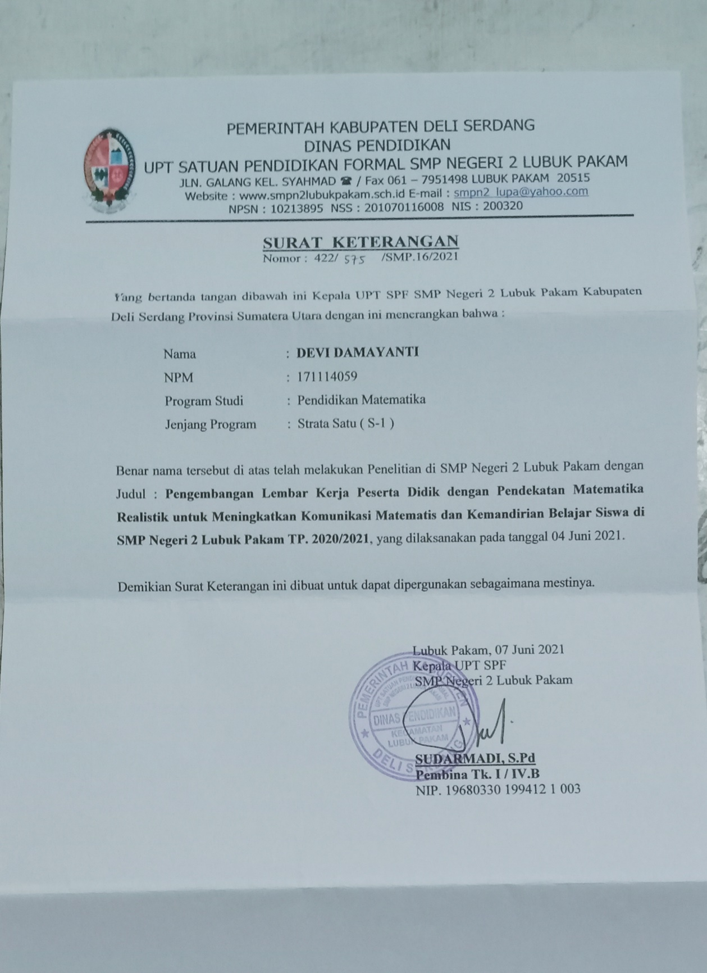

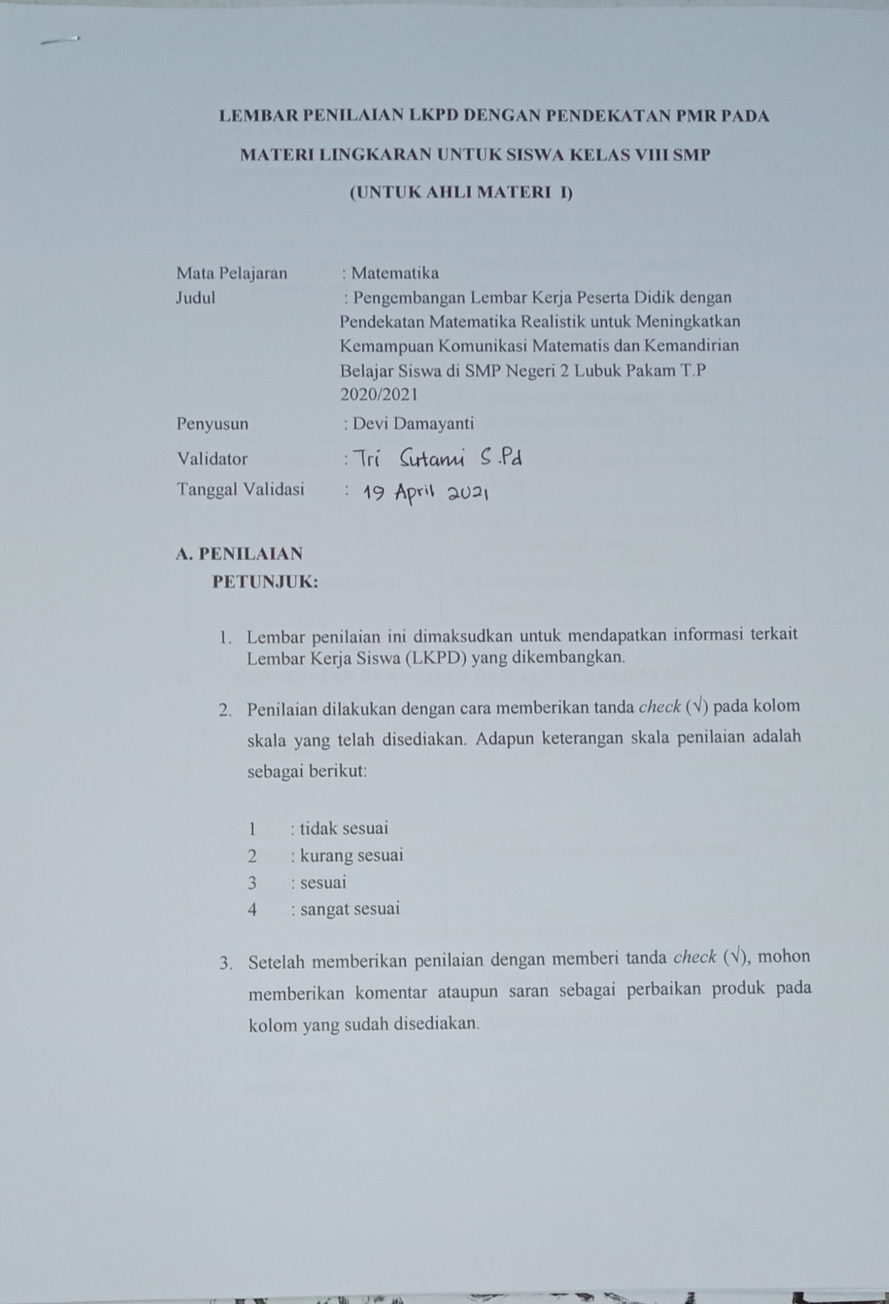

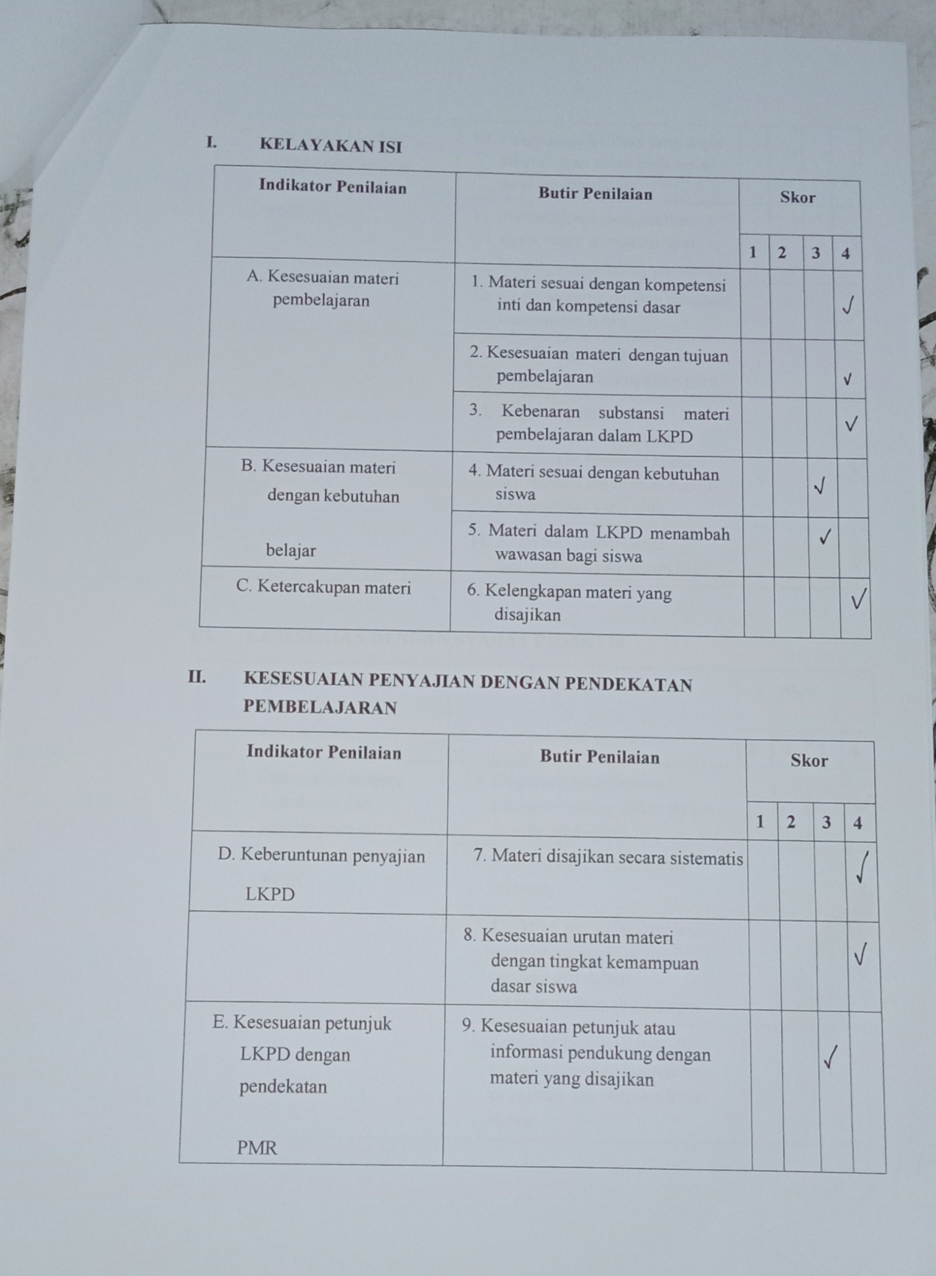

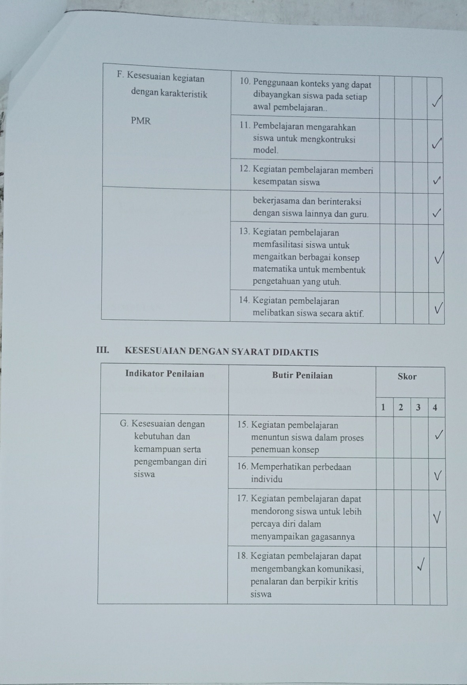

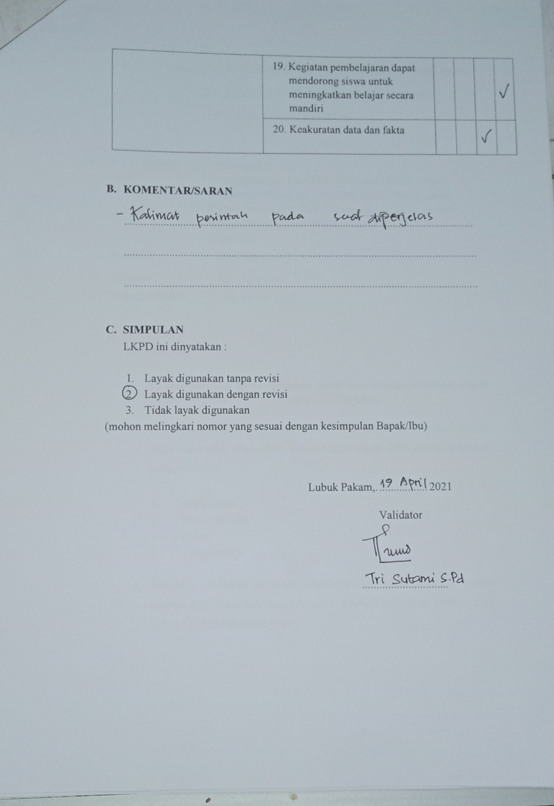

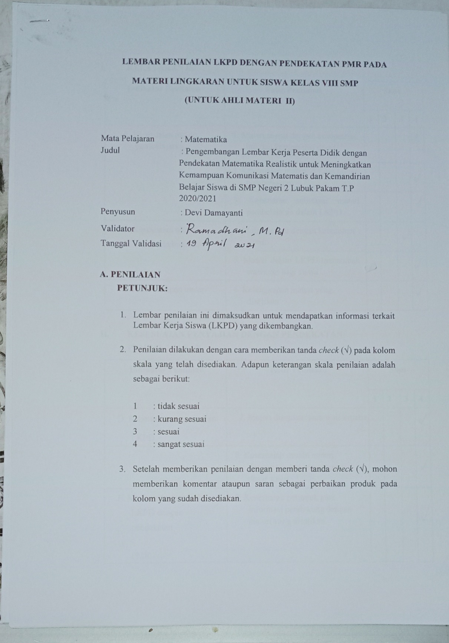

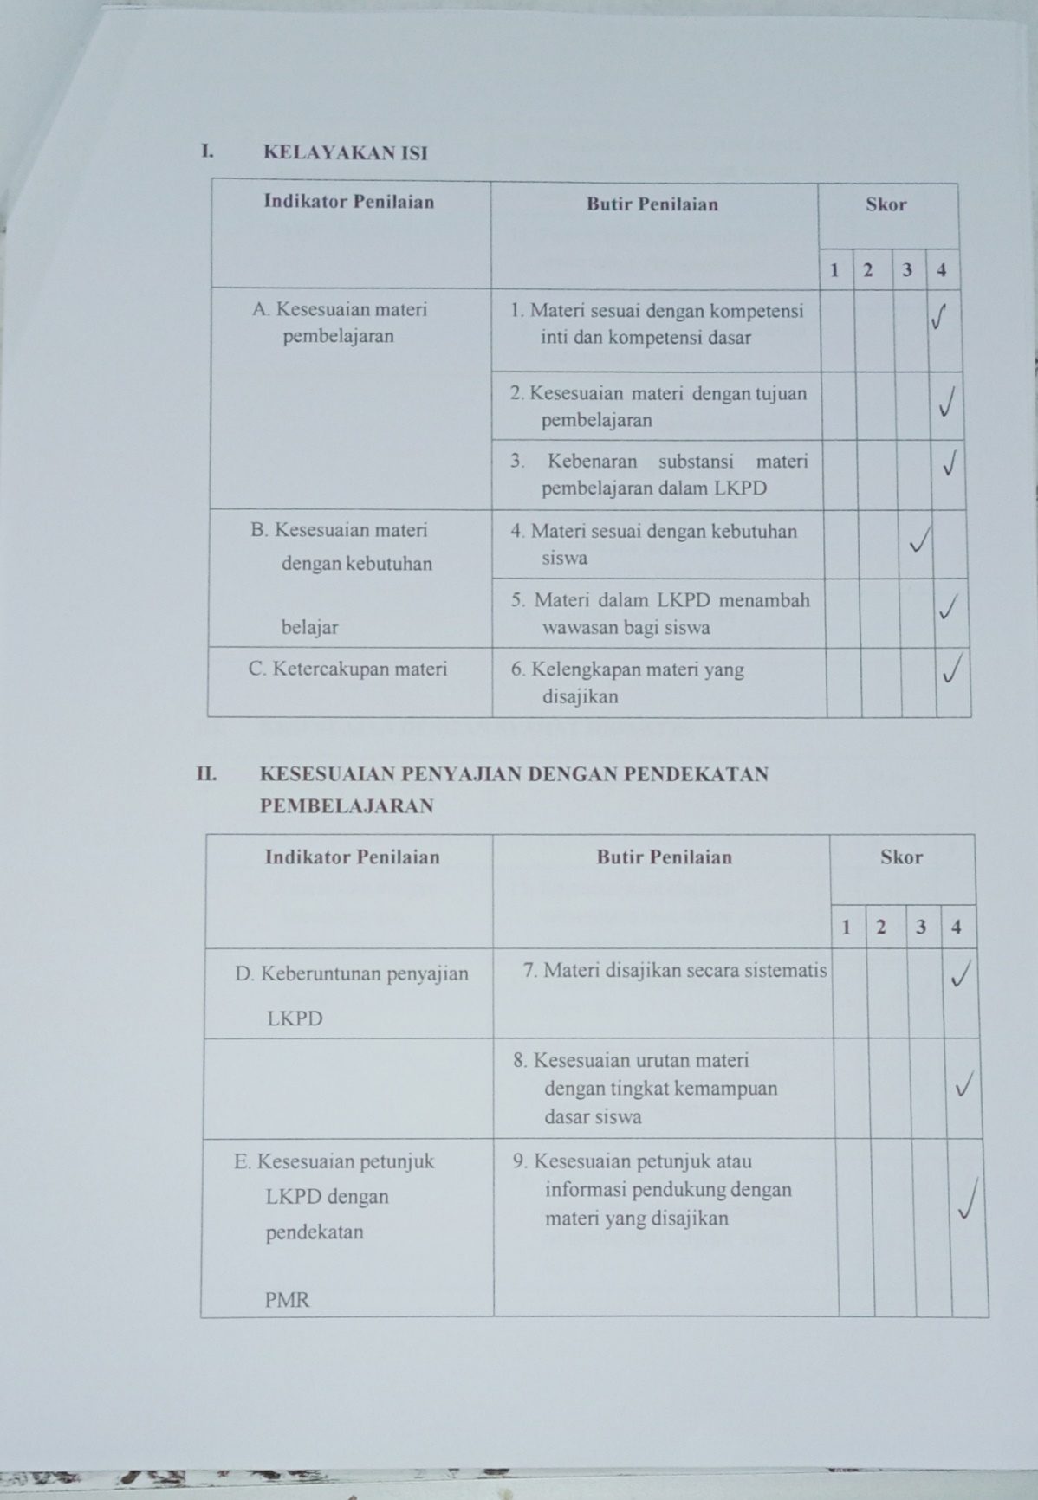

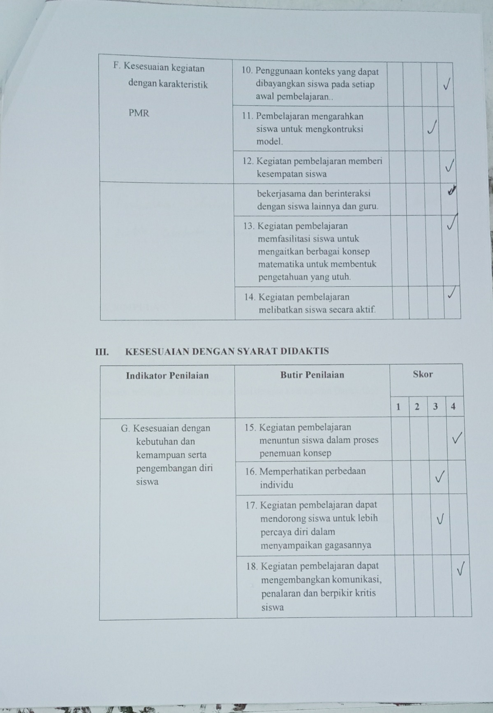

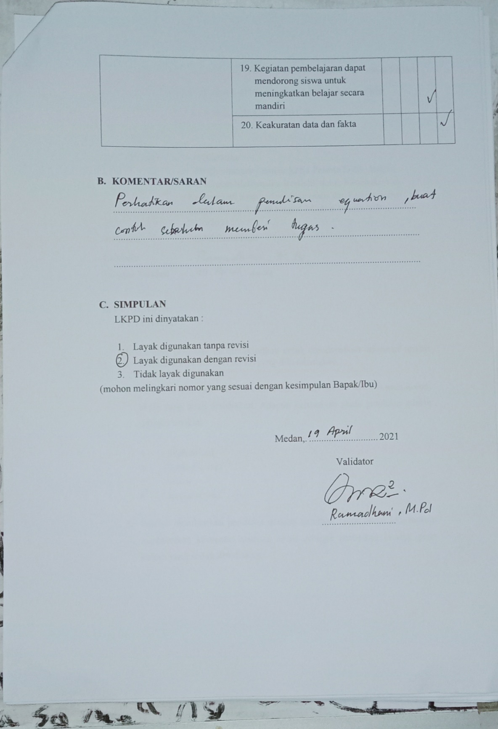

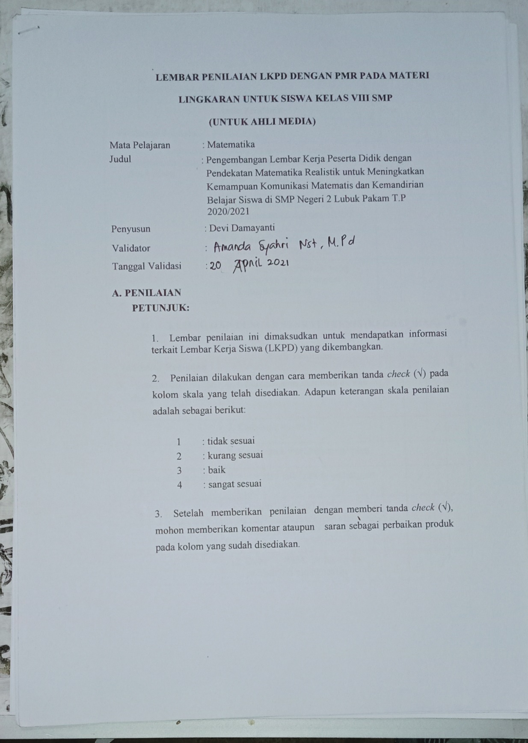

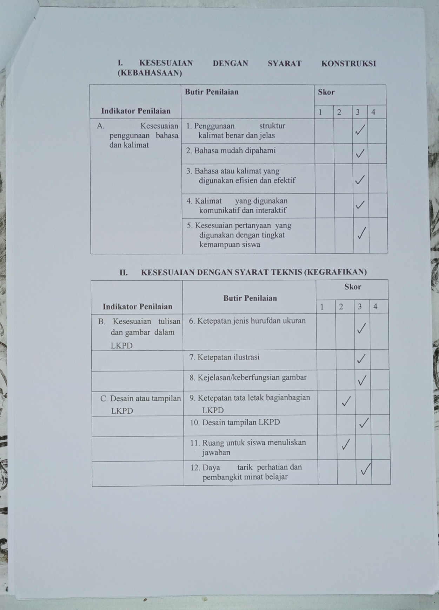

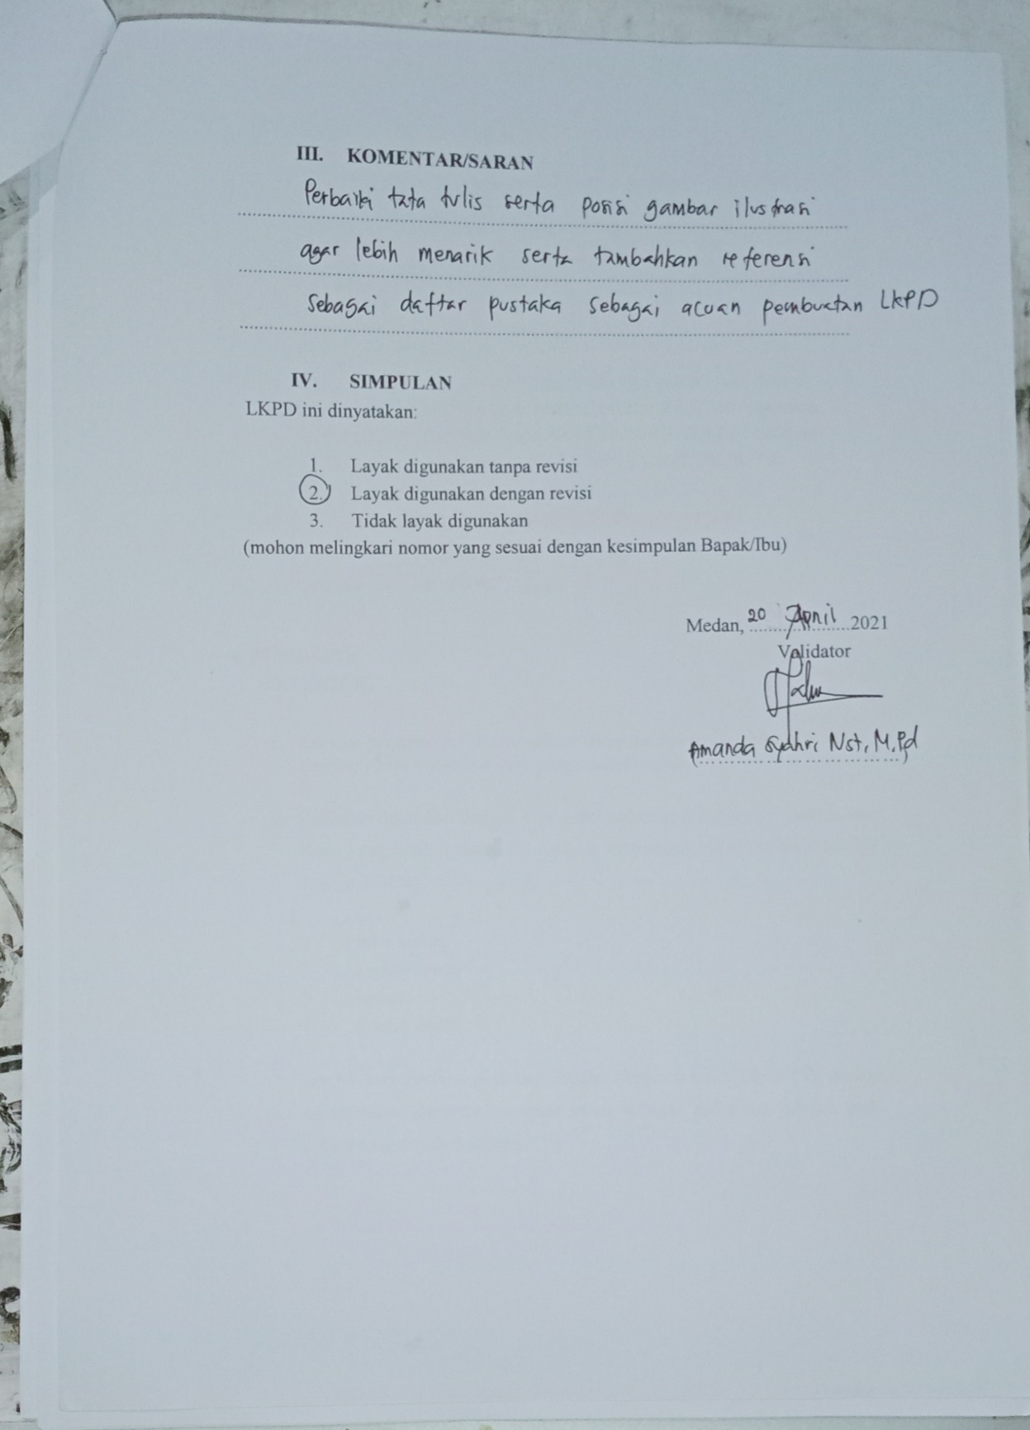

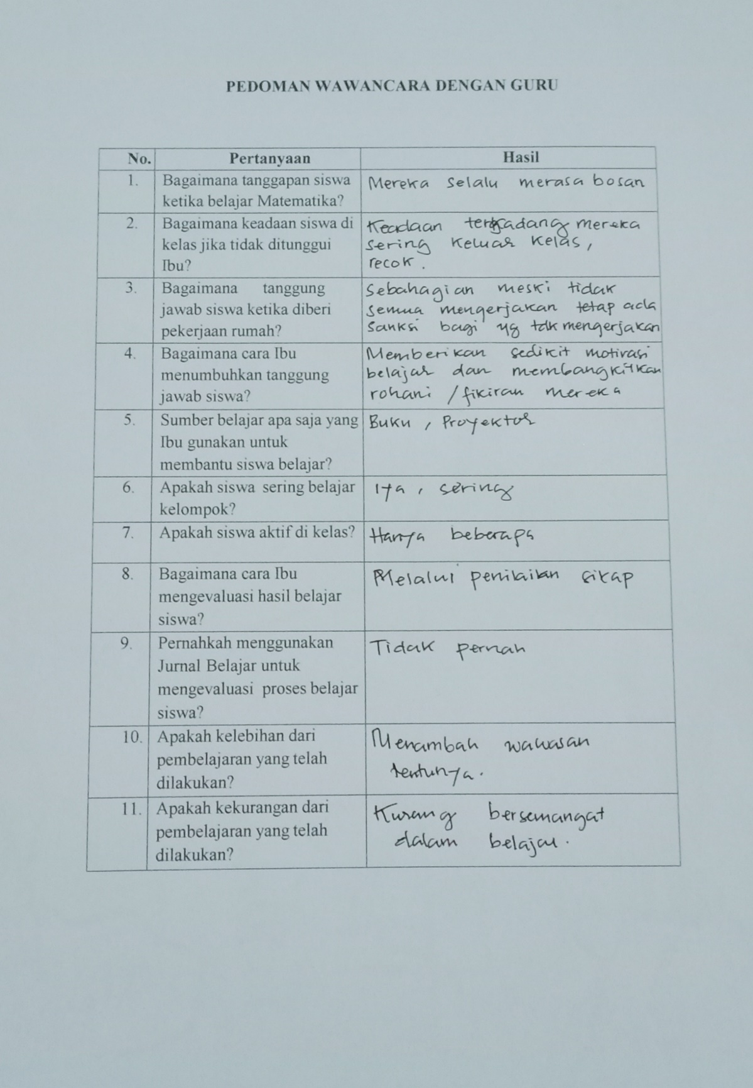

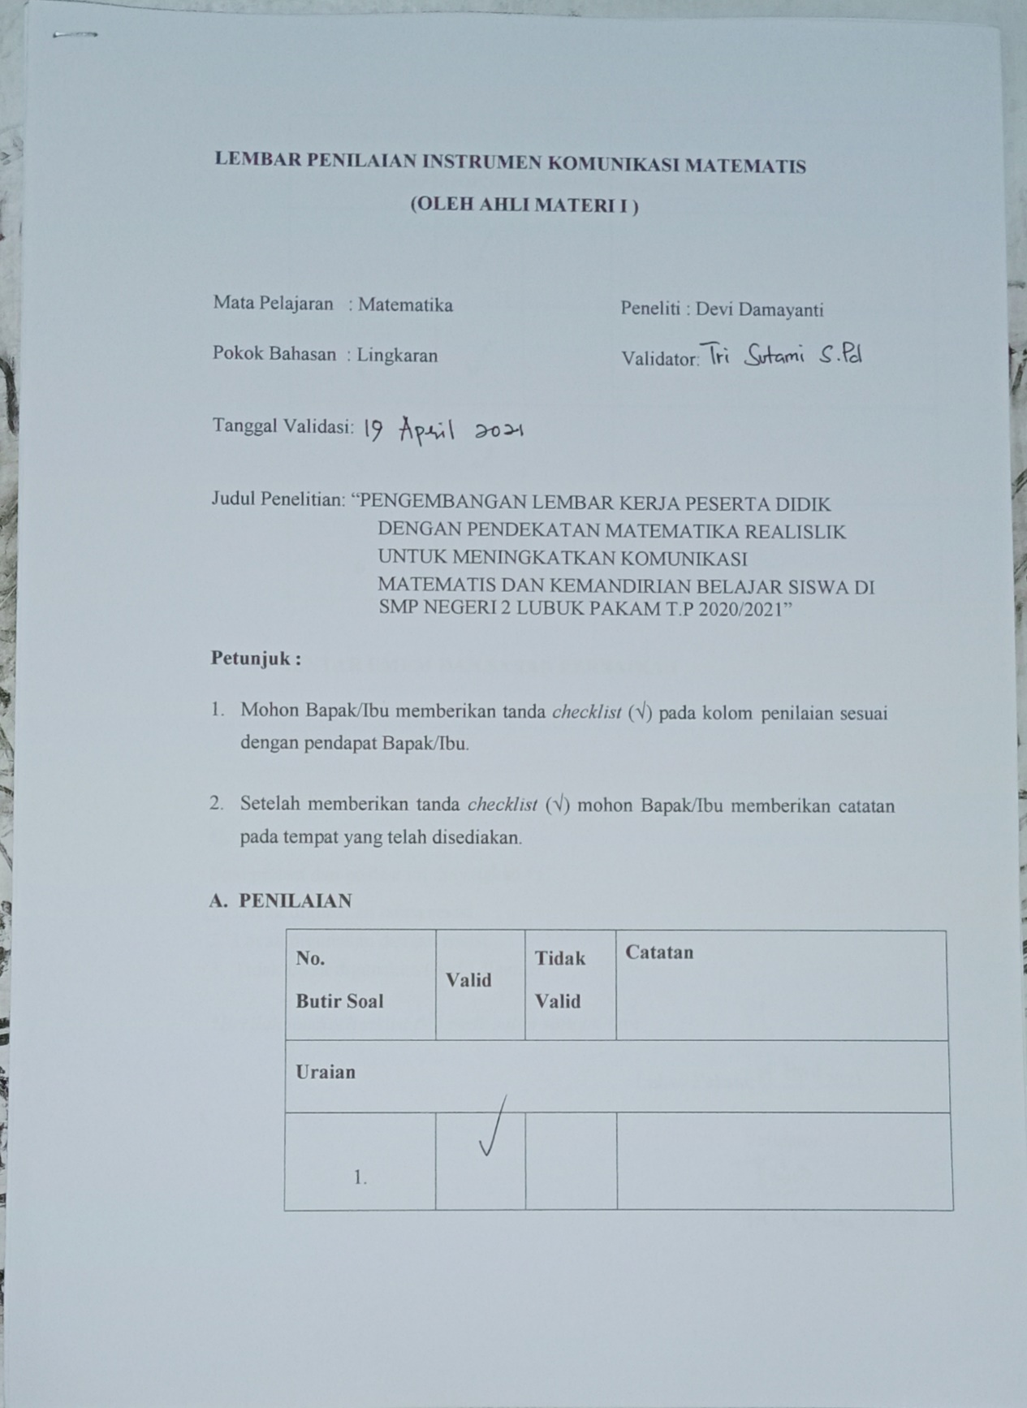

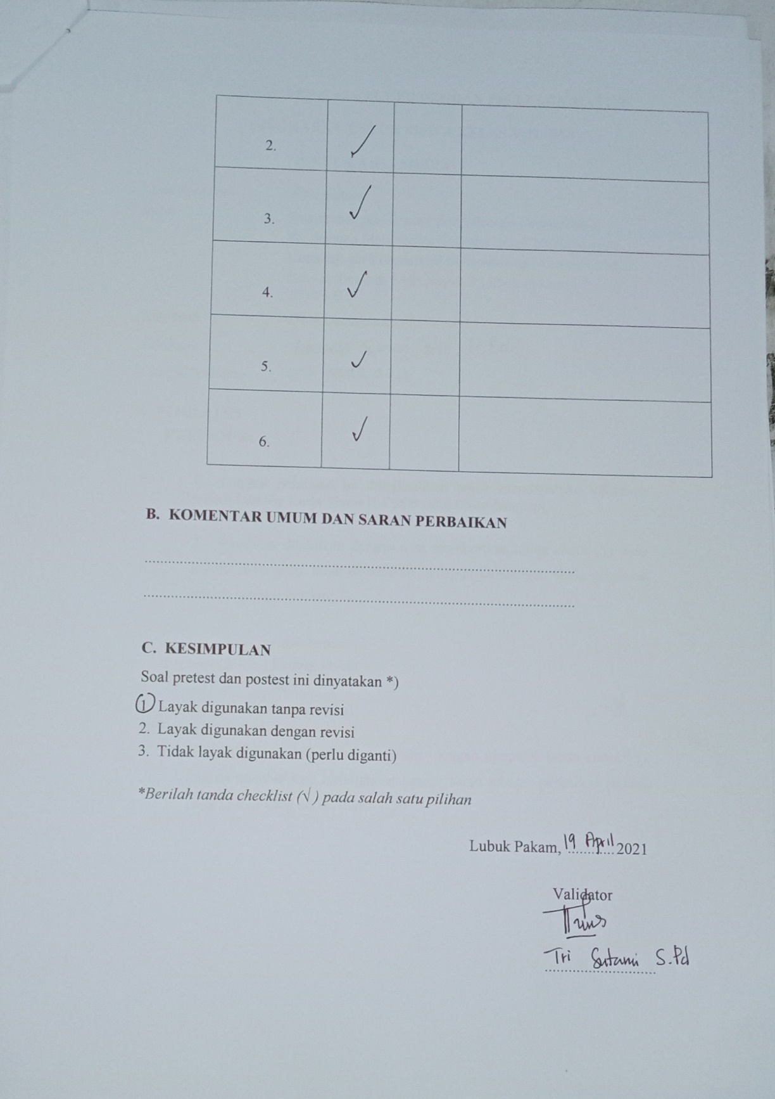

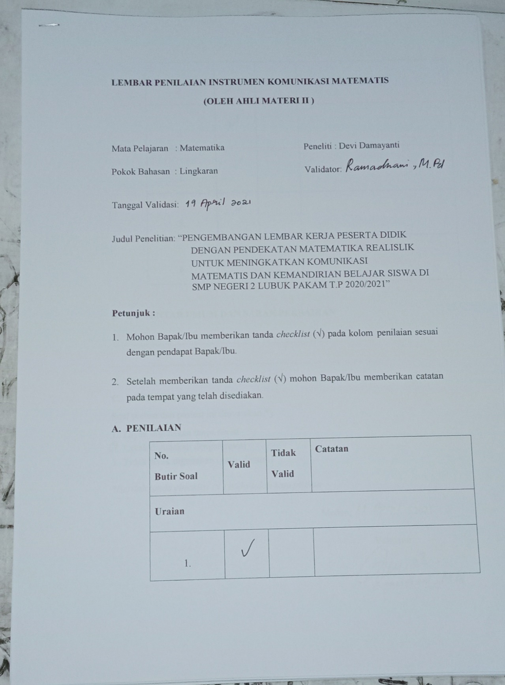

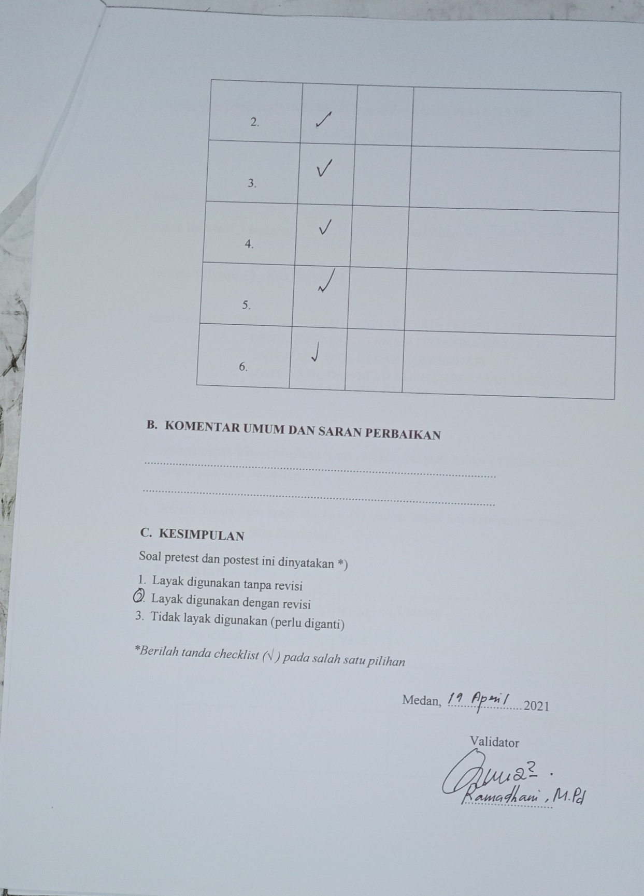

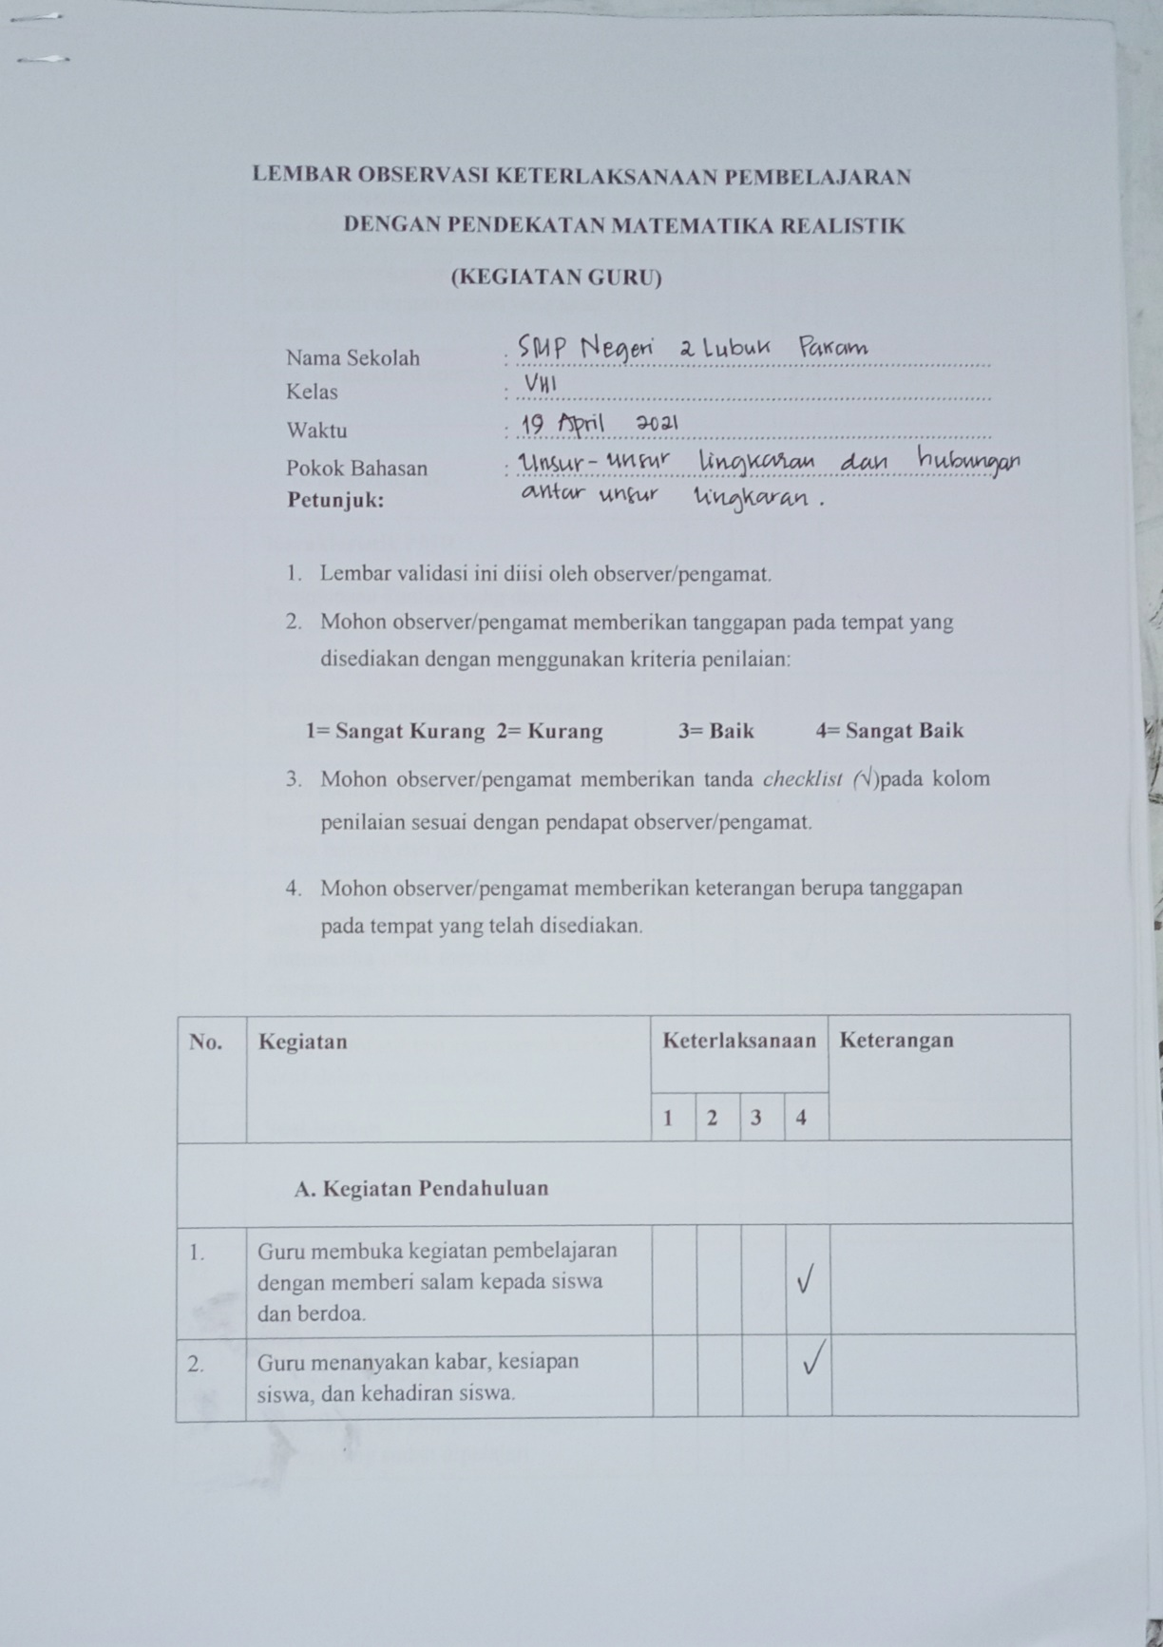

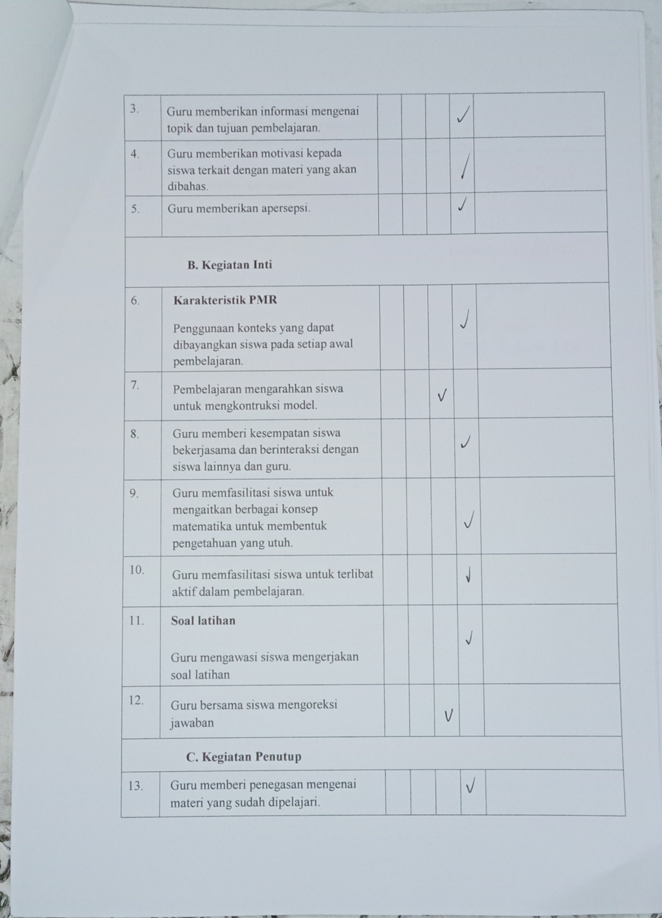

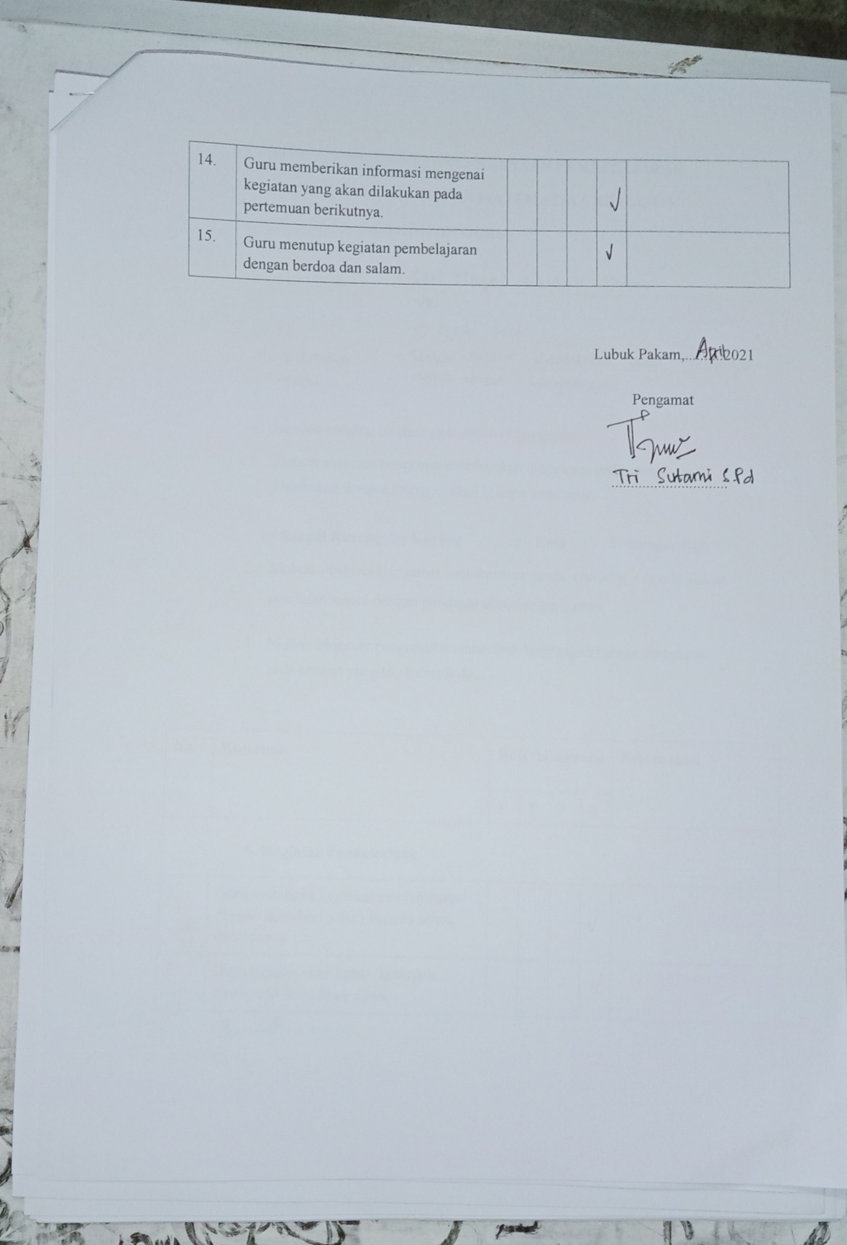

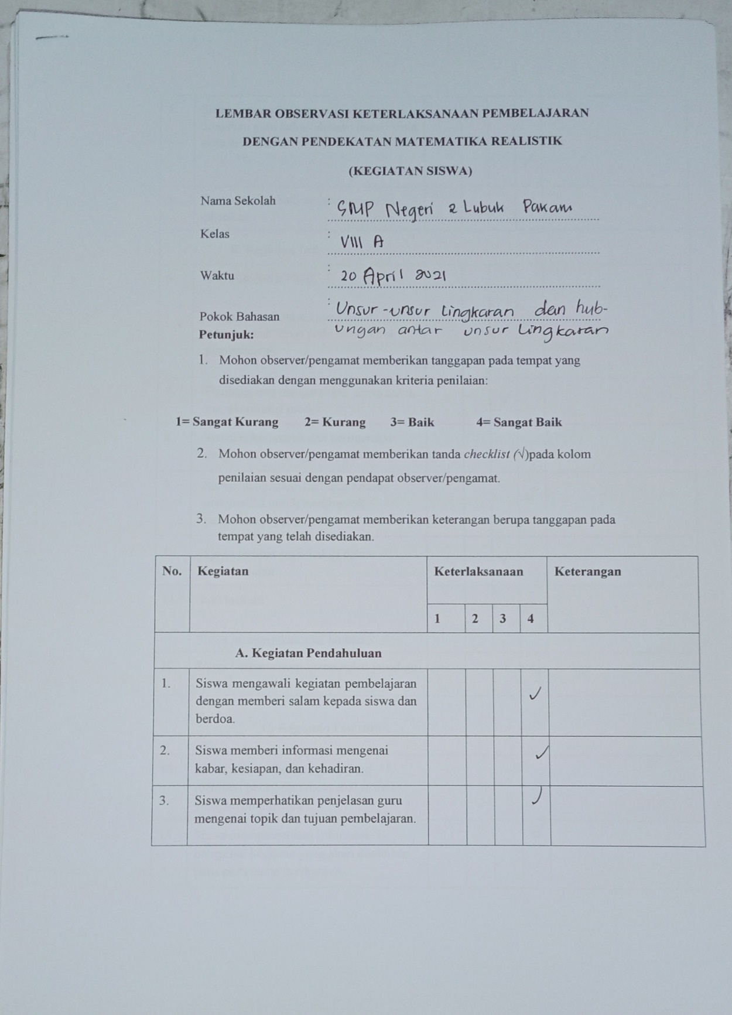

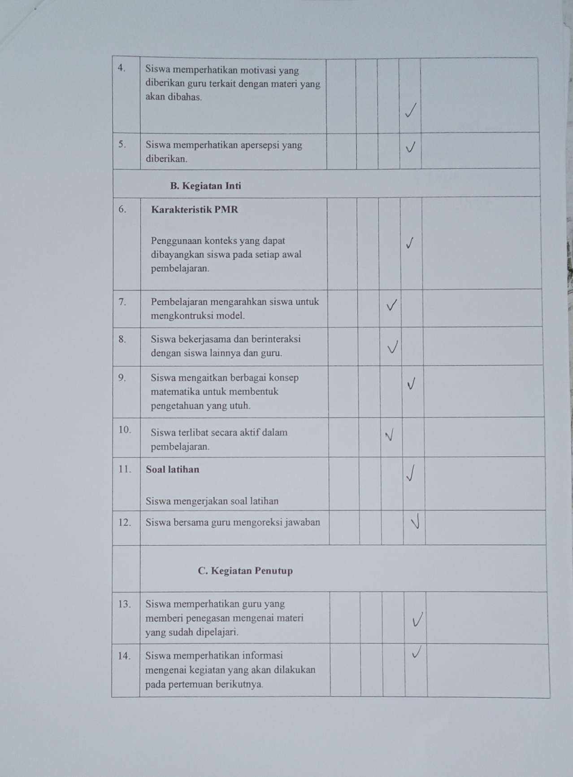

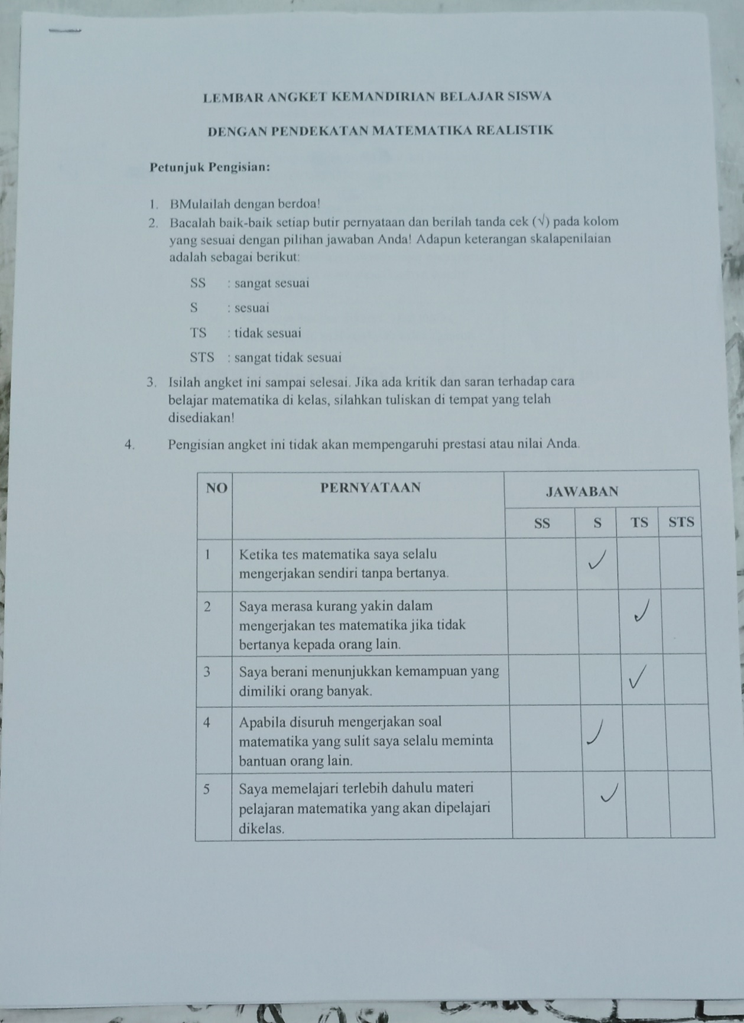

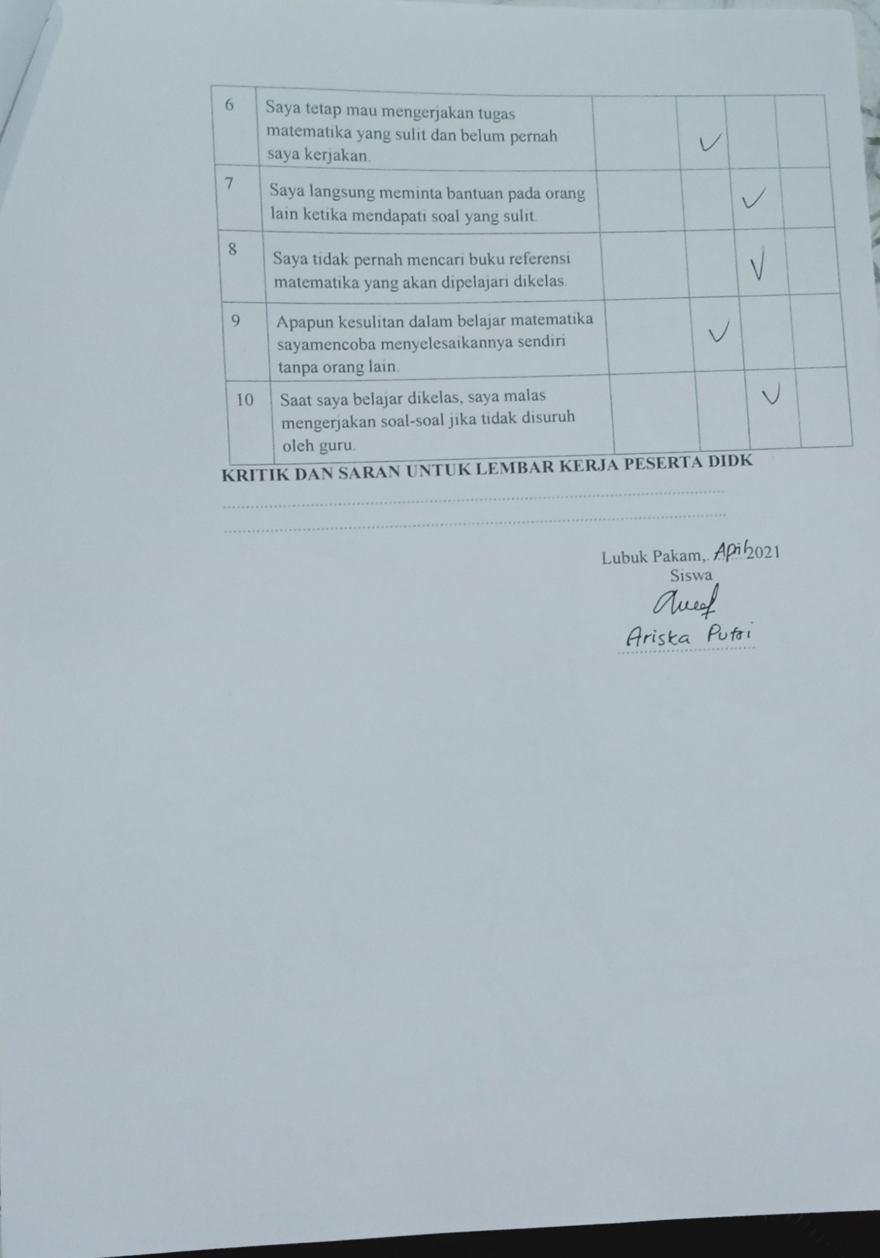

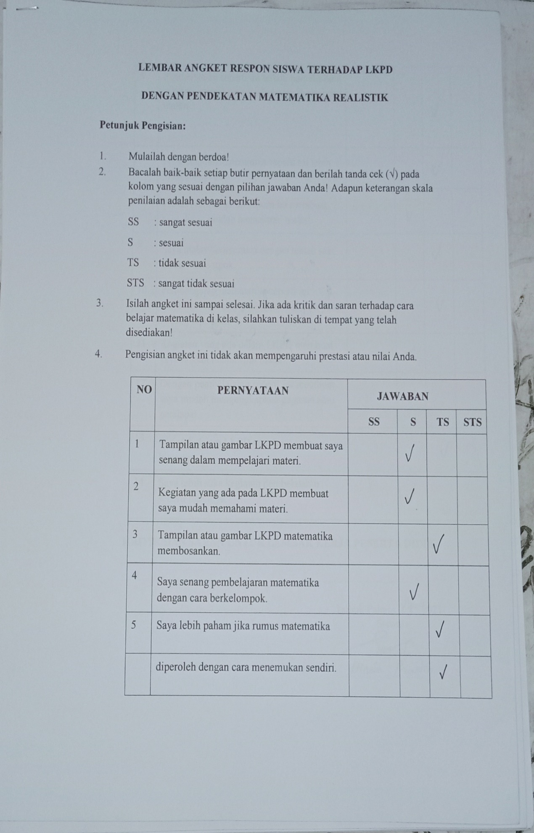

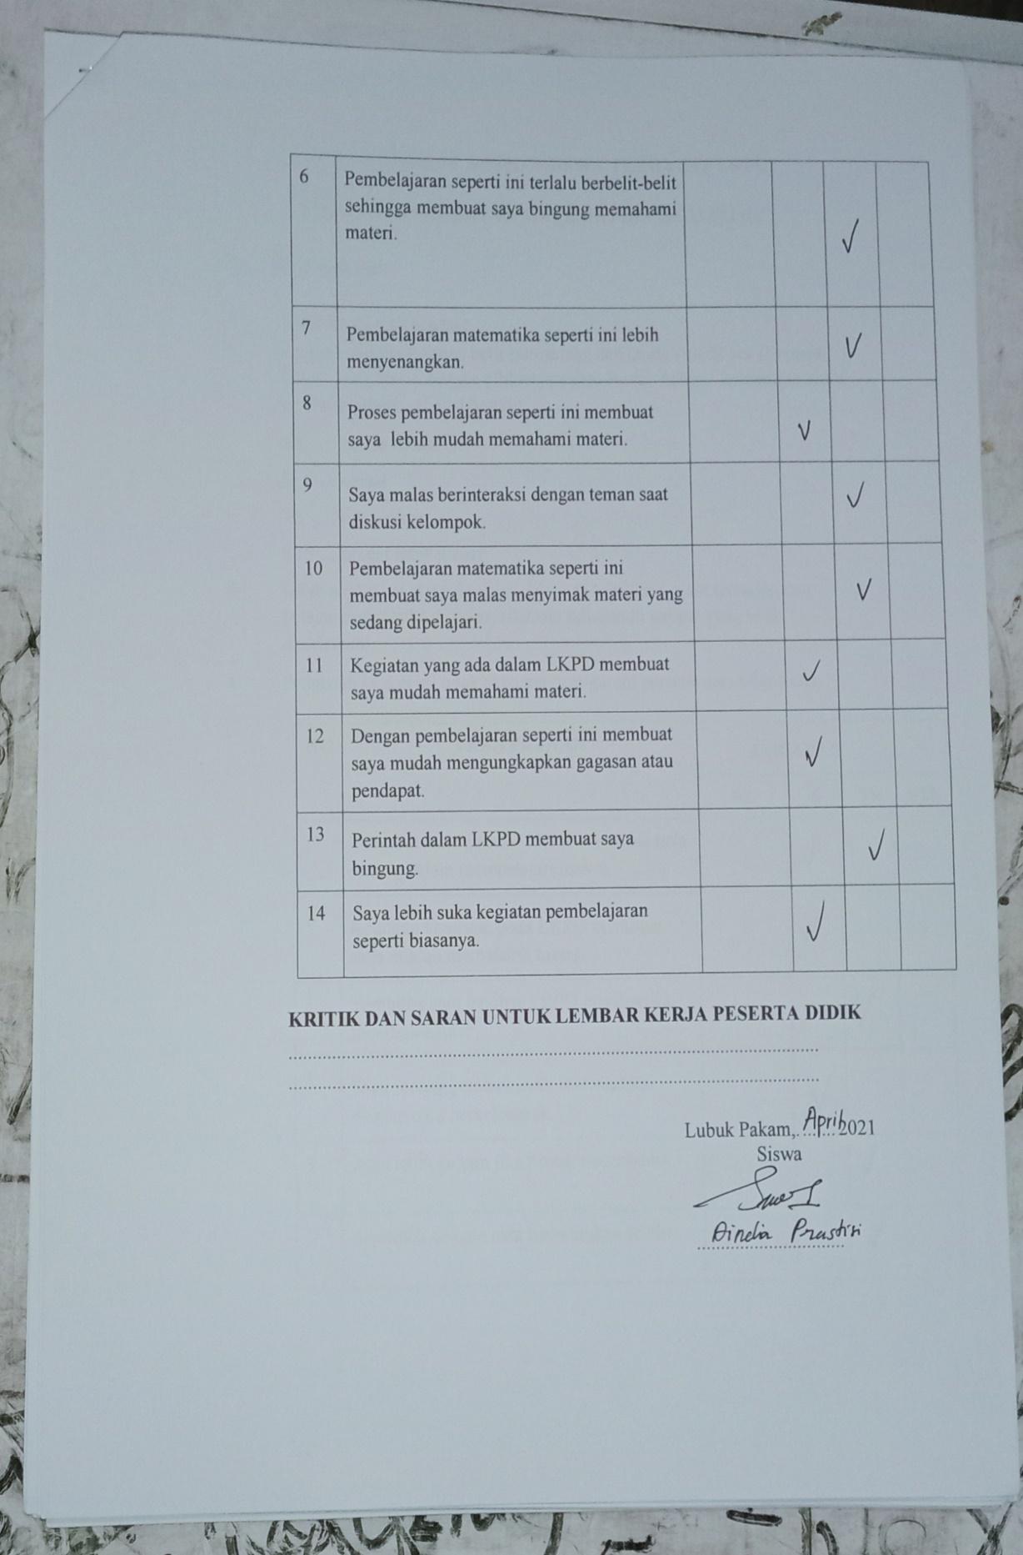

LAMPIRAN D

Dokumentasi Kegiatan Pembelajaran Berlangsung pada Tahap Uji Coba Produk
Salah satu siswa mempersentasekan hasil diskusi kelompoknya didepan kelas
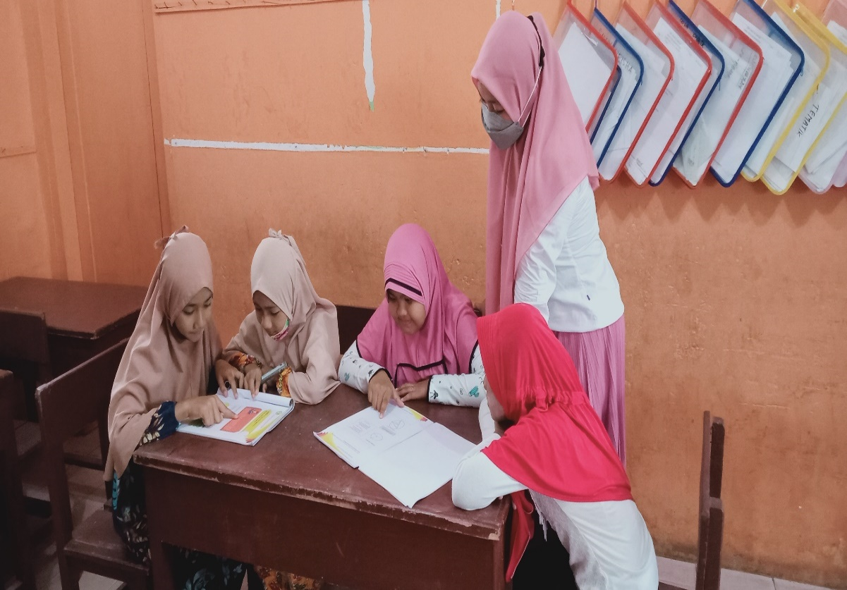
Siswa saling bekerjasama untuk menemukan konsep atau mengkonstruksi model

